**Обыкновенный еж – Erinaceus europaeus**

Обыкновенный еж *Erinaceus europaeus* (Linnaeus, 1758)

**[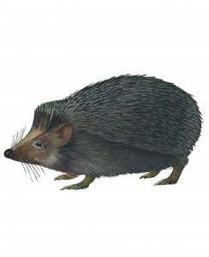](http://green.tsu.ru/redbook/wp-content/uploads/2014/09/%D0%9E%D0%B1%D1%8B%D0%BA%D0%BD%D0%BE%D0%B2%D0%B5%D0%BD%D0%BD%D1%8B%D0%B9-%D0%B5%D0%B6.jpg)**

Отряд Насекомоядные – Eulipotyphia

**Статус.**Категория 6. Необычный, весьма редкий диффузно размещенный вид с недостаточно выясненным в настоящее время видовым статусом. Испытывает прямое воздействие человека через отлов.

**Полевые признаки.**Характерный признак – иглистый панцирь на спине и боках тела. Окраска – буроватая со светлыми штрихами. Волос на голове и боках длинный и грубый, бурого и серовато-бурого тона. Длина тела 237–272 мм, хвост короткий – 19–30 мм. Голова конусообразная, большие глаза, хорошо развитые ушные раковины. Отличается способностью свертываться в клубок.

**Распространение и местообитания.**В пределах Томской области ранее был найден только в Васюганском речном бассейне. В 1990-е гг. отмечен на юге в Кожевниковском (н.п. Базой, Кожевниково), а в 2000-е гг. – в Парабельском (долина р. Чузика) районах. С начала XXI в. отмечается дополнительно в разных местах Кожевниковского, Шегарского и Томского районов. Крайняя восточная точка находится на 88° в.д. Многие новые находки располагаются возле крупных населенных пунктов в районе г. Томска, что может свидетельствовать об искусственном расселении вида человеком. Еж населяет в основном березово-осиновые леса по гривам, гари с молодым подростом, вырубки, опушки лесов. В заболоченных смешанных лесах избирает более сухие и высокие места.

**Численность.**Плотность популяции Васюганского речного бассейна невелика и неравномерна. Так, в 1927 г. на р. Чертале за 4 мес было отмечено не более 20 встреч ежа. В 1970-е гг. отмечалось до семи зверьков на маршруте длиной 10 км у оз. Тухемтор. В 1990-е гг. в разных местах Васюганья местные жители встречали не более одной-двух особей за год. В настоящее время – до 18 зверьков у н.п. Новый Васюган на маршруте протяженностью 10 км. В южных районах ежа ежегодно регистрируют в количестве нескольких особей в отдельных точках наблюдений.

**Особенности биологии.**Еж питается различными беспозвоночными и мелкими позвоночными животными. Истребляет насекомых – вредителей леса. Является прокормителем иксодовых клещей. Образ жизни сумеречный и ночной. На зиму залегает в спячку, устраивая гнездо из растительной ветоши. Располагает его под валежинами и корнями деревьев. Время залегания в спячку связано с наступлением заморозков. Пробуждение происходит после таяния снега. Спаривание – весной. Самки приносят один помет в течение года. Размер выводка – от трех до восьми детенышей. Половозрелость наступает на втором году жизни. Из врагов основными являются лисица, филин и, видимо, тетеревятник. Вблизи населенных пунктов – бродячие собаки.

**Лимитирующие факторы.**Тенденция многолетнего повышения температуры может быть фактором, улучшающим перезимовку и выживаемость и, как следствие, расселение вида. Освоение нефтегазоносных районов также увеличивает количество подходящих мест обитания, хотя и усиливает антропогенный пресс. Выпуск ежа человеком в несвойственные для него места приводит как к гибели животных, так и к расширению ареала и появлению опорных точек, где он может закрепиться.

**Меры охраны.**Основной мерой сохранения вида в его естественных местообитаниях может быть запрет отлова ежей, сокращение численности бродячих собак.

**Источники информации.**Слонов, 1963; Юдин, 1971; Каталог млекопитающих СССР (плиоцен – современность), 1981; Москвитина, 1985; Швецов, 2001; Москвитина, Сучкова, 2009; Павлинов, Лисовский, 2012; данные составителей, А.К. Литвинова и анкетного опроса.

**Составители.**Н.С. Москвитина, О.Ю. Тютеньков.

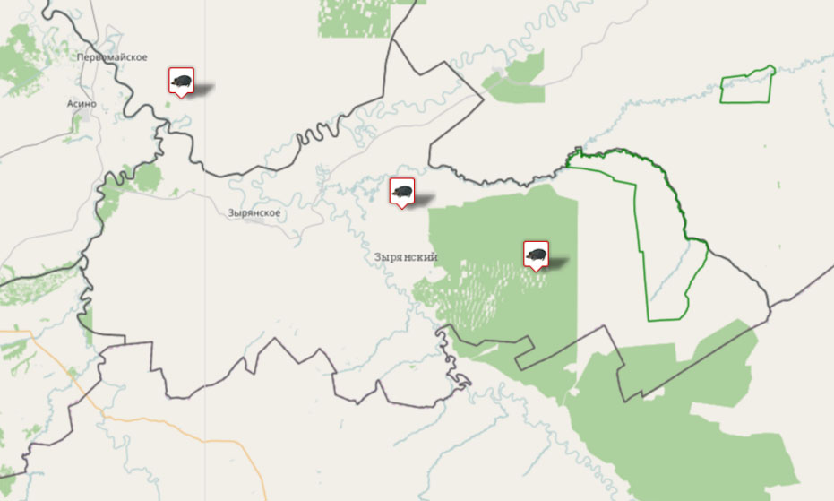

**Беркут – Aquila chrysaetos**

**Беркут***Aquila chrysaetos (*Linnaeus, 1758)

**[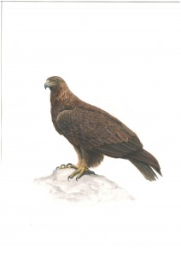](http://green.tsu.ru/redbook/wp-content/uploads/2014/09/%D0%B1%D0%B5%D1%80%D0%BA%D1%83%D1%822.jpg)**

Семейство Ястребиные – *Accipitridae*

Отряд Соколообразные – *Falconiformes*

**Статус.**Категория 3. Вид с широким голарктическим ареалом. Во многих его точках исчез или стал крайне редким.

**Полевые признаки.**Крупный орел, средний размах крыльев 2 м, окраска от коричневого до темно-бурого, не столь однотонная, как у подорлика. Цвет перьев головы, затылка и зашейника от ярко-рыжего до охристого. В оперение надхвостья и брюха включаются белые перья. Белая или бело-грязная испещренность (мраморность) характерна для маховых и рулевых вплоть до заметной поперечной полосатости в нижней трети хвоста. Молодые особи имеют белое основание хвоста, широкую темно-бурую кайму и беловатую окраску лап. На расправленном крыле снизу видно овальное белое пятно, образованное основаниями части маховых. Взрослый наряд приобретает к пяти-шести годам, который связан с уменьшением белого цвета на всех участках оперения. В парящем полете крылья чуть приподняты над корпусом и направлены несколько вперед, что отличает его от орлана-белохвоста. На более узких крыльях пальцеобразность маховых хуже обозначена, чем у орлана, и они не столь очевидно изогнуты кпереди. Длина хвоста равна ширине крыла, и он почти прямо обрезан.

**Распространение и местообитания.**Встречается на значительной части лесной зоны, в степи и лесостепи Евразии от атлантического до тихоокеанского побережья. В Западной Сибири распространен до 68° с.ш. В Томской области распространен спорадично и тяготеет к лесным массивам полуоблесенных пойм притоков р. Оби и периферии обширных болот. Избегает беспокойных мест и глухой сомкнутой тайги. Места гнездования и пребывания должны иметь хорошую плотность основных кормов, прежде всего зайца, тетерева, а также глухаря.

**Численность.**Численность в России по экспертной оценке в настоящее время составляет около 2 тыс. пар. В области редкий и сокративший численность вид. В гнездовое время наблюдается по всему Нарымскому краю, (северные районы Томской области). Встречи регистрировались на Большом Васюганском болоте у истоков р. Чузика, в Верхнекетском (Карбинская протока), Зырянском (10й квартал Иннокентьевского лесничества), Томском (н.п. Мазалово), Кожевниковском (н.п. Базой), Тегульдетском (долина р. Чулыма) районах. Во время пролета и осеннезимних кочевок отмечается по всей области, о чем говорит частота встреч в зимнее время в Верхнекетском и Томском районах.

**Особенности биологии.**Прилетает в III декаде марта. Отлет трудно определяется по срокам, так как беркут отмечается и зимой. Гнезда предпочитает делать высоко на мощных соснах. Использует их длительное время. Откладка яиц с середины апреля в Томском и Тегульдетском (н.п. Берегаево) районах. В кладке одно – три яйца, но вылетает один птенец. Насиживает в основном самка около 1,5 мес. В возрасте 3 мес молодые оставляют гнездо. Половозрелость наступает на пятом году жизни. В пище отмечался заяц-беляк, молодняк крупных птиц, лисица, ондатра и даже рыба.

**Лимитирующие факторы.**Браконьерский отстрел. Устойчивое ухудшение кормовой базы, особенно для молодняка при переходе его к самостоятельной жизни. Постоянное беспокойство может заставить птиц бросить птенцов.

**Меры охраны.**Внесен в Красный список уязвимых видов, находится в состоянии уязвимости (VU). Внесен в Красную книгу Российской Федерации (2001), приложение 2 к Конвенции СИТЕС и приложение «А» Правил ЕС. Выявить имеющиеся гнездовья и присвоить им статус памятников природы. Рекомендовать сооружение искусственных платформ для гнезда. В районе гнезда в апреле – июне необходимо ограничить пребывание человека. Резко повысить штрафы за отстрел птиц.

**Источники информации.**Блинова, Блинов, 1997; собственные данные.

**Составители.**Т.К. Блинова, С.С. Москвитин

**Ареал обитания**

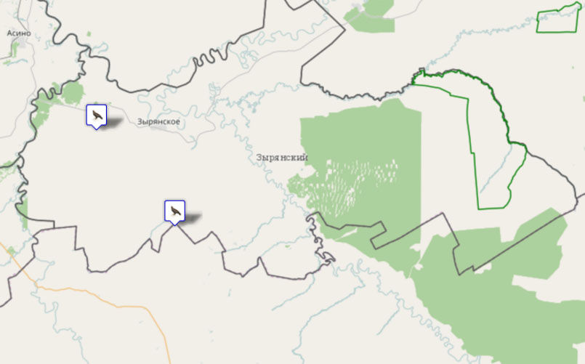

**Большой подорлик – Aquila clanga**

**Большой подорлик***Aquila clanga (*Pallas, 1811)

**[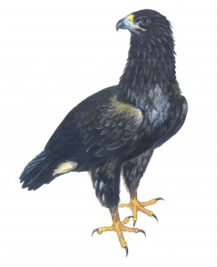](http://green.tsu.ru/redbook/wp-content/uploads/2014/09/%D0%9F%D0%BE%D0%B4%D0%BE%D1%80%D0%BB%D0%B8%D0%BA.jpg)**

Семейство Ястребиные – *Accipitridae*

Отряд Соколообразные – *Falconiformes*

**Статус.**Категория 2. Глобально редкий вид, находящийся под угрозой попадания в группу исчезающих.

**Полевые признаки.**Больше и массивнее коршуна, с более широкими, длинными и горизонтальными в парении крыльями. Перья на концах крыльев пальцеобразно расставлены. Хвост несколько закруглен. Птица однообразного темно-бурого цвета. Молодая особь на кроющих перьях сложенного крыла имеет два ряда светлокоричневых довольно крупных пестрин. Встречаются особи с белыми пестринами и белой полосой на надхвостье. Окрас головы и верха тела одинаков.

**Распространение и местообитания.**Встречается от Финляндии до Приморья. В долине р. Оби доходит до 62° с.ш., спускаясь к юговостоку до долины р. Амура. Размещение в Томской области неравномерное. Тяготеет к фрагментированным полуоткрытым ландшафтам. Встречается преимущественно по долине р. Оби в облесенных частях поймы по соседству с болотами и заливными лугами. Предпочитает держаться по гривам между озер и на периферии болот. На пролете встречается в более разнообразных местах, включая г. Томск, где отмечался 18 сентября 2006 г. в сквере у Дворца спорта и 5 сентября 2011 г. в Михайловской роще.

**Численность.**В 50-е гг. XX в. считался обычным видом. К концу века отмечено резкое падение численности вплоть до угрожаемого состояния в Европе. В Томской области основное поголовье сосредоточено в пойме р. Оби. Чаще встречается в южной ее части. На притеррасных болотах на участке Чилино – Батурино (Кожевниковский район) на 10-м км его приобской границы в 2001 г. учтено пять взрослых птиц, а расстояние между гнездами составило 2,6 км. По протоке Симан на 9-м км встречена одна особь. Там же 4–6 сентября 2007 г. наблюдалось в общей сложности пять птиц. В зоне средней тайги в Першинском заказнике (Кривошеинский район) на площади не менее 30 км2 находилось одно гнездо. В том же году в гнездовое время птицы встречены на р. Оби (н.п. Салтанаково, Малобрагино). В разные годы при работе в бассейнах р. Кети, Тыма, Парабели, Васюгана, Чулыма подорлик был редок или вообще не встречен.

**Особенности биологии.**Прилетает во второй половине апреля, отлетает во второй половине сентября. Наиболее поздняя встреча (н.п. Нарым) относилась к 6 ноября. Гнезда располагает в малопосещаемых местах и строит на спелых деревьях в середине кроны. В кладках отмечалось два яйца. Откладка идет с 15 мая. Вспугнутая птица может парить над гнездом очень высоко, подвергая гибели кладку от врановых. Самка насиживает около 1,5 мес. Выкармливает, как правило, одного птенца, так как старший нередко забивает младшего. Через 1,5 мес в августе происходит вылет. Питание птиц разнообразно – грызуны, водно-болотные птицы, лягушки, ящерицы и рыба. Охотясь, использует присады. Выслеживает добычу с воздуха, но высоко не поднимается.

**Лимитирующие факторы.**Беспокойство вблизи гнезд, что мешает нормальному гнездованию. Мелиорация лугов и осушение болот. Сказывается и общее уменьшение кормовых ресурсов за счет длительного депрессивного состояния водяной полевки и уменьшения численности ондатры.

**Меры охраны.**Внесен в Красную книгу МСОП (1996), находится в состоянии уязвимости (VU); Красную книгу Российской Федерации (2001), приложение 2 к Конвенции СИТЕС и приложение «В» Правил ЕС. Специальных мер охраны не разработано. Предлагается сооружение искусственных гнезд на платформах размером около 1 м с соблюдением гнездовых требований вида. Охрана большого подорлика в Сибири имеет особое значение, так как на большой части ареала в Европе он гибридизирует с малым подорликом, и это мешает сохранению видов в чистоте.

**Источники информации.**Гынгазов, Миловидов, 1977; данные составителя.

**Составитель.**С.С. Москвитин.

**Ареал обитания**

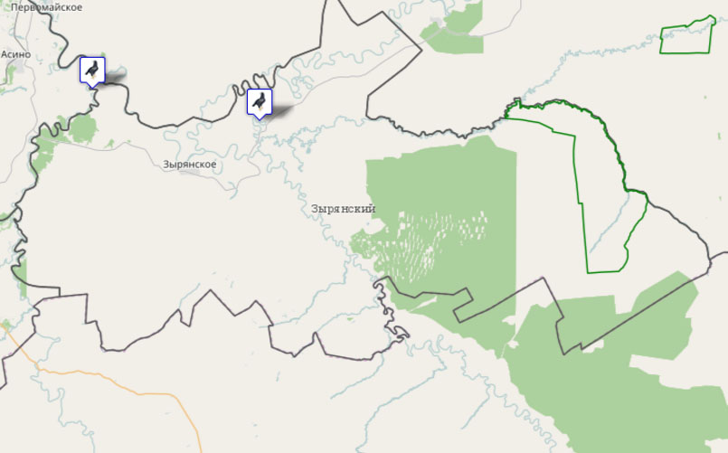

**Бородатая неясыть – Strix nebulosa**

**Бородатая неясыть***Strix nebulosa (*Forster, 1772)

**[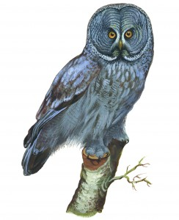](http://green.tsu.ru/redbook/wp-content/uploads/2014/09/%D0%91%D0%BE%D1%80%D0%BE%D0%B4%D0%B0%D1%82%D0%B0%D1%8F-%D0%BD%D0%B5%D1%8F%D1%81%D1%8B%D1%82%D1%8C.jpg)**

Семейство Совиные – Stringidae

Отряд Совообразные – Strigiformes

**Статус.**Категория 3. Малочисленный, расселенный по территории стенотопный вид.

**Полевые признаки.**Крупная сова общей серой окраски с размахом крыльев до полутора метров. Лицевой диск с темными концентрическими кругами, под клювом желтая «борода». Ушные пучки отсутствуют, радужина глаз ярко-желтая. Самка по окраске не отличается от самца, но выглядит значительно крупнее. Полет медленный, плавный, нередко бреющий над самой землей. Голос самца – глухие выкрики «гуу-гугу». Самка отвечает протяжным гудением «гуууу».

**Распространение и местообитания.**Обитает в зоне тайги от западных границ страны до охотского побережья. Вся Томская область входит в ареал этого вида. Бородатая неясыть обычна в подтаежных лесах и зоне южной тайги, к северу встречается реже. Для гнездования выбирает участки леса, граничащие с лесными полянами, вырубками, гарями, болотами, где собирает основной корм. Взрослую птицу наблюдали в августе 2008 г. на зарастающей вырубке у притока р. Черталы (р. Айсаз, н.п. Игол).

**Численность.**По численности бородатая неясыть превосходит всех других крупных сов. По наблюдениям 1958–1991 гг. в междуречье р. Томи и Оби в подходящих местах на одну пару птиц приходилась территория 3–6 км2. В мае 1977 г. на р. Пайдугине (Парабельский район) на маршруте длиной 120 км была встречена всего одна пара сов, издающих брачные крики. В Протопоповском кедраче (площадь 300 га) постоянно гнездится пара неясытей. В сосново-березовых лесах у р. Оби (н.п. Киреевск) пары сов нередко располагались на гнездовье на расстоянии 250– 500 м друг от друга, но при этом кормовые угодья соседей находились в разных направлениях от гнезд. В весенне-летний период 2010 г. бородатая неясыть постоянно встречалась в этих же угодьях. В 2008 г. в Бакчарском районе (нежилой н.п. Пироговка) на залежах бывших полей на маршруте длиной Совообразные – Strigiformes 5 км было отмечено шесть летающих сов. В мае 2009 г. у оз. Большого Белого среди верховых болот постоянно летала пара птиц. В июне 2012 г. отмечено токование самца в устье р. Кии.

**Особенности биологии.**К гнездованию бородатая неясыть приступает в конце апреля – начале мая. Гнездо устраивает высоко на деревьях, облюбовывая старые постройки других хищных птиц. Кладки чаще всего содержат три – пять яиц, но в одном из гнезд на средней Кети 5 мая 1971 г. было найдено семь яиц. Послегнездовые кочевки бородатой неясыти начинаются после ухода с гнездовой территории, но наиболее интенсивными становятся к концу сентября – началу октября. В поисках корма совы нередко залетают в городские сады и парки. Отдельные, возможно холостые, птицы были встречены в г. Томске 8 мая 1989 г., 15 апреля 1995 г. и у н.п. Синий Утес в апреле 2008 г., то есть в разгар брачного периода. В питании бородатых неясытей преобладают мелкие мышевидные грызуны, но иногда их добычей становятся и более крупные животные – рябчик, заяц-беляк, а в черте города – домашние кошки.

**Лимитирующие факторы.**Бородатая неясыть, к сожалению, проявляет излишнюю доверчивость к человеку и часто становится жертвой браконьеров. Зимой совы попадают в капканы, расставленные на пушных зверьков, в которых погибают или калечатся.

**Меры охраны.**Внесена в приложение 2 к Конвенции СИТЕС и приложение «В» Правил ЕС. Наряду с широкой разъяснительновоспитательной работой необходимо существенно повысить штрафные санкции за незаконную добычу неясытей.

**Источники информации.**Иванов, 1976; Москвитин и др., 1977; Пукинский, 1977; Экологический мониторинг… 2004, 2008; данные составителей.

**Составители.**С.П. Гуреев, С.П. Миловидов, О.Г. Нехорошев.

**Ареал обитания**

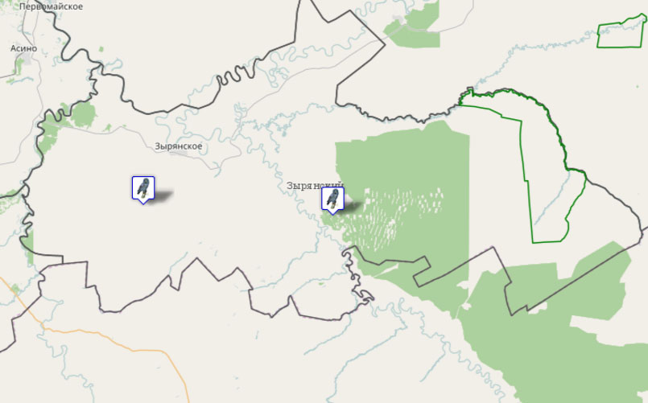

**Дербник – Falco columbarius**

**Дербник***Falco columbarius*(Linnaeus, 1758)

**[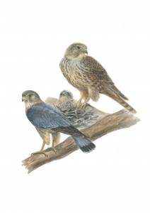](http://green.tsu.ru/redbook/wp-content/uploads/2014/09/%D0%B4%D0%B5%D1%80%D0%B1%D0%BD%D0%B8%D0%BA2.jpg)**

Семейство Соколиные – *Falconidae*

Отряд Соколообразные – *Falconiformes*

**Статус.**Категория 4. Редкий и малочисленный вид в неизученном состоянии.

**Полевые признаки.**Мелкий, величиной с голубя, сравнительно короткокрылый соколок. У самца верх и голова сизые, низ беловато-рыжеватый с продольными темными пестринами. Самки бурые сверху, снизу охристые с продольными пестринами. Молодые птицы сверху темно-бурые или рыжеватые. Летит обычно невысоко, на бреющем полете. Редко зависает в воздухе, подобно пустельге. Крик – отрывистое «кек-кеккек».

**Распространение и местообитания.**Распространен достаточно широко от зоны тундр до нагорных степей юга страны. Обычен в лесотундре, избегает сплошной тайги и даже в северной тайге достаточно редок. Томская область целиком входит в ареал данного вида, но нигде он не встречается в достаточном числе.

**Численность.**В средней тайге на болотах междуречий численность дербника составила 0,1–0,4, в южной тайге на открытых болотах – 0,2 особи на 1 км2.

**Особенности биологии.**Питается мелкими птицами и грызунами. На гнездовье придерживается кромок болот, гарей, шелкопрядников и вырубок. На средней р. Кети у н.п. Белый Яр гнездо с тремя яйцами найдено 5 июня 1967 г. Трех молодых и одну взрослую птицу, охотящихся на пролетных трясогузок, наблюдали 28 августа 2002 г. на болоте южнее истока р. Сосновой (приток второго порядка р. Васюгана, примерно  в 53 км юго-западнее н.п. Новый Васюган). Гнездо этого сокола было обнаружено 7 августа 2003 г. вблизи н.п. Новый Игол (Каргасокский район). В гнезде находились три слётка. В течение трех дней молодые птицы держались недалеко от гнезда и с криком преследовали родителей, приносящих корм. Гнезда устраивает на деревьях, а иногда на земле у основания пней и коряг. Отмечался практически во всех районах области, но старается избегать населенных пунктов. Интересны летние встречи дербника на территории г. Томска, где одиночные птицы были отмечены 18 августа 2005 г., 9 и 13 августа 2006 г. Отмечался дербник и на вырубках вблизи вахтового поселка нефтяников в августе 2008 г. (верховья р. Васюгана, Каргасокский район). В санитарно-защитной зоне СХК (г. Северск) встречен 15 октября 2000 г. Весенний пролет начинается очень рано, в конце марта – начале апреля. Осенью отлет длится до конца ноября, но часть птиц, очевидно молодые, встречаются и в зимний период.

**Лимитирующие факторы.**Уничтожение гнезд при летнем лесоповале.

**Меры охраны.**Не требует специальных мер охраны.

**Источники информации.**Иванов, 1976; Москвитин и др., 1977; Вартапетов, 1984; Экологический мониторинг… 2004; данные составителей.

**Составители.**С.П. Миловидов, О.Г. Нехорошев.

**Ареал обитания**

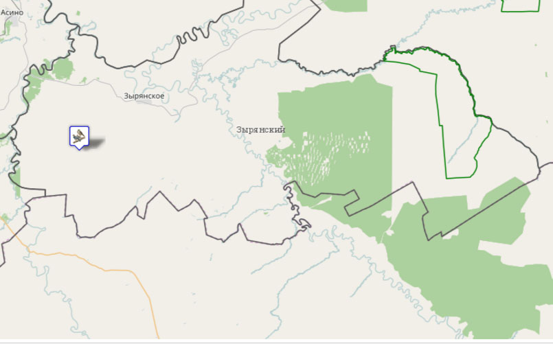

**Иглохвостый стриж – Hirundapus caudacutus**

**Иглохвостый стриж***Hirundapus caudacutus (*Latham, 1801)

**[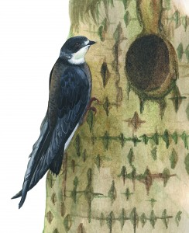](http://green.tsu.ru/redbook/wp-content/uploads/2014/09/%D0%98%D0%B3%D0%BB%D0%BE%D1%85%D0%B2%D0%BE%D1%81%D1%82%D1%8B%D0%B9-%D1%81%D1%82%D1%80%D0%B8%D0%B6.jpg)**

Семейство Стрижиные – *Apodidae*

Отряд Стрижеобразные – *Apodiforme*

**Статус.**Категория 4. Редкий азиатский, мозаично размещенный вид.

**Полевые признаки.**Самый крупный стриж. Он легко отличается от тяготеющих к населенным пунктам и жилью белопоясничного и черного стрижей. Хвост обрезан прямо. Рулевые перья оканчиваются голыми стерженьками, напоминающими иглы, длиной до 6 мм. Крылья и хвост черные с блеском. Тело бурое, переходит в белое подхвостье с заходом белого на бока. Брюхо, горло, лоб и поясница светлее, чем остальные участки тела, в полете чувствуется мощь и скорость, особенно при заходе на резкое снижение. Шлепок о воду слышен, что отличает его от других стрижей. Держится стаями, но движение птиц хаотичное.

**Распространение и местообитания.**От Приморья до Томской и Кемеровской областей. Птицы, встреченные на р. Васюгане, Парабели, среднем Чулыме и Оби (оз. Манатка), скорее, относятся к бродячим, холостым особям, которые кормятся на больших пространствах и поэтому отмечаются за пределами зоны гнездования. В этих точках могут встречаться не каждый год. Гнездование по наличию наседных пятен у птиц отмечено для р. Кети, в районе Обь-Енисейского канала, что является, видимо, северо-западной точкой его постоянного пребывания. Постоянство встреч в течение одного сезона на линии Тайга – Межениновка в местах сочетания вырубок и водоемов также дает основание предполагать, что эта территория входит в гнездовой ареал, тем более что кормящиеся стайки птиц отмечались в Томском районе (н.п. Кисловка) в 2011 г. и ранее. В целом лесной вид, живущий в ландшафте, сочетающем участки старого леса, близкого к водоемам, и дополняемые открытыми пространствами, вырубками, гарями, лугами и шелкопрядниками.

**Численность.**В постоянном месте его размножения в районе Обь-Енисейского канала на маршруте длиной 10 км по р. Кети в среднем наблюдалось две птицы. На 34-м км Томской железной дороги в зоне гнездования стайки кормящихся птиц насчитывали шесть особей. На конкретном участке площадью 4 км2 возле водоема постоянно охотились четыре гнездовые особи. Бродячие стаи в разное время включали иногда до 25– 30 птиц (оз. Манатка, Кривошеинский район; н.п. Кисловка, 2010 г.).

**Особенности биологии.**Плохо изучены. Гнездится в дуплах желны и дуплистых деревьях на разной высоте, включая высокие осиновые пеньки. Прилетает в последней декаде мая и отлетает, видимо, в августе. В соседней Кемеровской области 13 июня в дупле было уже пять птенцов и слой хитина, что говорит о вторичном, может быть, о неоднократном гнездовании стрижей в этом дупле. Хитиновые погáдки, видимо, улучшают санитарное состояние гнезда, когда капсула с экскрементами перестает существовать. Птенцы, покидающие гнездо, способны хорошо летать. На Обь-Енисейском канале подъязычные мешки птиц 1 августа были набиты летными формами насекомых, что свидетельствует о продолжении периода выкармливания птенцов. Питается перепончатокрылыми, двукрылыми (*Tabanus*), летными формами муравьев, клопов-щитников.

**Лимитирующие факторы.**Отсутствие дупел и близких к ним открытых пространств с водоемами, а также спелых и перестойных лесов. Можно предположить наличие реальной возможности разорения кладок бурундуком и уничтожение гнезд дятлом.

**Меры охраны.**Внесен в Красные книги Кемеровской области, Хакасии и Красноярского края. Сохранение структуры леса в местах постоянного гнездования стрижей. Может стать удачной и попытка перевода стрижей в искусственные дуплянки. Необходимо специальное изучение.

**Источники информации.**Красная книга Российской Федерации, 2001; Москвитин и др., 1977; данные составителя.

**Составитель.**С.С. Москвитин.

**Ареал обитания**

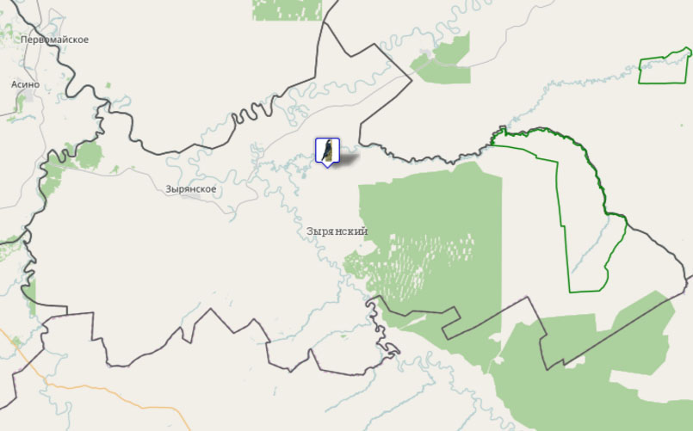

**Кречет – Falco rusticolus**

**Кречет***Falco rusticolus (*Linnaeus, 1758)

**[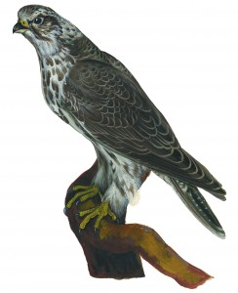](http://green.tsu.ru/redbook/wp-content/uploads/2014/09/%D0%9A%D1%80%D0%B5%D1%87%D0%B5%D1%82.jpg)**

Семейство Соколиные – *Falconidae*

Отряд Соколообразные – *Falconiformes*

**Статус.**Категория 3. Редкий вид фауны Российской Федерации.

**Полевые признаки.**Самый крупный сокол (значительно крупнее вороны) с несколько притупленными крыльями. Окраска варьирует от почти белой до более темной с буровато-серым верхом и беловатым с продольными пестринами низом. Лапы желтые. «Усы» малозаметные. Голос – хриплое «кьях-кьях-кьях».

**Распространение и местообитания.**Населяет Арктику и Субарктику от берегов Северного Ледовитого океана до северных границ тайги. В Томской области встречается только во время сезонных перемещений.

**Численность.**Малочисленный вид, встречается не каждый год.

**Особенности биологии.**За 30 лет наблюдений у г. Томска соколы отмечались 17 марта 1971 г., 21 апреля 1982 г., 23 марта 1985 г., 2 марта 1986 г., 15 марта 1988 г., 18 марта 1997 г. На осеннем пролете – 11 октября 1979 г., 2 октября 1980 г., 3 октября 1982 г., 5 октября 1985 г., 1 октября 1986 г. и 5 ноября 1992 г. На лугах у г. Томска одиночный кречет был отстрелен 31 января 1916 г. В санитарно-защитной зоне СХК (г. Северск) на прудах-отстойниках кречет был отмечен 12 октября 1994 г. Питается различными позвоночными животными.

**Лимитирующие факторы.**На местах пролета возможен случайный браконьерский отстрел или отлов птиц.

**Меры охраны.**Внесен в Красную книгу Российской Федерации (2001). Специальных мер охраны на путях пролета не требует.

**Источники информации.**Залесский, 1917; Иванов, 1976; данные А.Д. Дубовика и составителей.

**Составители.**С.П. Гуреев, С.П. Миловидов.

**Ареал обитания**

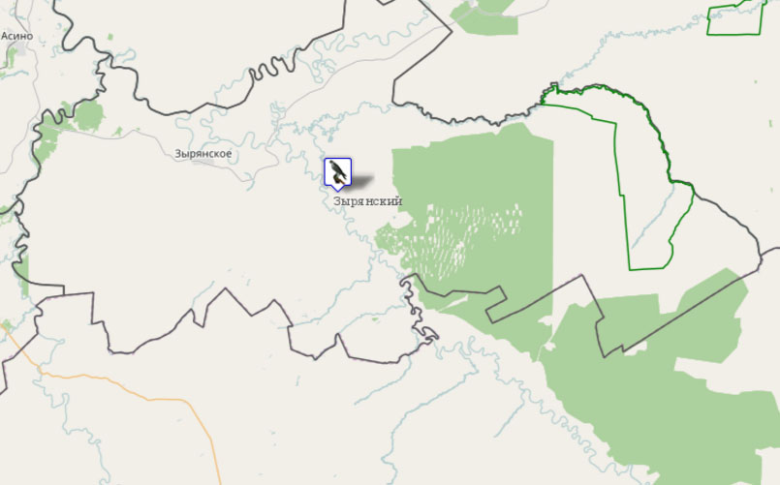

**Малый перепелятник – Accipiter gularis**

http://green.tsu.ru/redbook/wp-content/themes/atahualpa/images/icons/folder.gif Категория: [**1.2 Животные: Птицы**](http://green.tsu.ru/redbook/?cat=3)

**Малый перепелятник***Accipiter gularis*(Temminck et Shlegel, 1844)

**[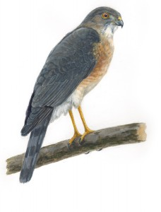](http://green.tsu.ru/redbook/wp-content/uploads/2014/09/%D0%BC%D0%B0%D0%BB%D1%8B%D0%B9-%D0%BF%D0%B5%D1%80%D0%B5%D0%BF%D0%B5%D0%BB%D1%8F%D1%82%D0%BD%D0%B8%D0%BA3.jpg)**

Семейство Ястребиные – *Accipitridae*

Отряд Соколообразные – *Falconiformes*

**Статус.**Категория 4. Редкий малочисленный вид в неизученном состоянии.

**Полевые признаки.**Мелкий ястреб величиной с крупного дрозда. Самец сверху серовато-сизый, низ бледно-рыжеватый со светлым поперечным рисунком. Самка крупнее самца, сверху бурая, снизу светлосерая, с бурым поперечным рисунком. На светлом горле темная продольная полоска. У самца глаза буро-коричневого цвета, у самки – желтые. На спине и верхней стороне крыльев нередко видны белые пятна в основании перьев. Голос: самцы поют, сидя в кронах, издавая громкий и частый призывный крик, который довольно точно передается как «тай-тай-нелетай». Этот же крик издают самцы и самки при перекличке, беспокойстве и защите гнезда. Самец особенно криклив, голос самки чуть ниже и не столь частый. Самка активно защищает гнездо и может напасть даже на человека (бьет когтями).

**Распространение и местообитания.**Населяет таежные леса южной части Сибири к западу до г. Барнаула и Салаира. В Томской области к северу распространен до среднего течения р. Кети и Васюгана. Чаще встречается в юго-западной части области, примыкающей к отрогам Кузнецкого Алатау. Для гнездования выбирает разреженные участки светлохвойной тайги. Нередко тяготеет к долинам небольших речек и ручьев.

**Численность.**На сопредельных территориях Кемеровской области в разные годы численность колебалась от 0,2 до 4 пар на 10 км2.

**Особенности биологии.**Сроки весеннего пролета не выяснены. Осенью у г. Томска был встречен 30 сентября 1976 г. Гнездо устраивает как на хвойных, так и на лиственных деревьях, высоко от земли. Лоток гнезда выстилает пихтовыми лапками. Кладка содержит четыре-пять яиц, а их откладка наблюдалась 8 июня. Питается мелкими лесными птицами.

**Лимитирующие факторы.**Благодаря скрытному образу жизни и малому размеру этот ястреб редко становится жертвой человека. Изредка гнезда перепелятников могут уничтожаться при летнем лесоповале.

**Меры охраны.**Специальных мер охраны не требуется.

**Источники информации.**Приходько, 1969; Иванов, 1976; Москвитин и др., 1977; Рябицев, 2001.

**Ареал обитания**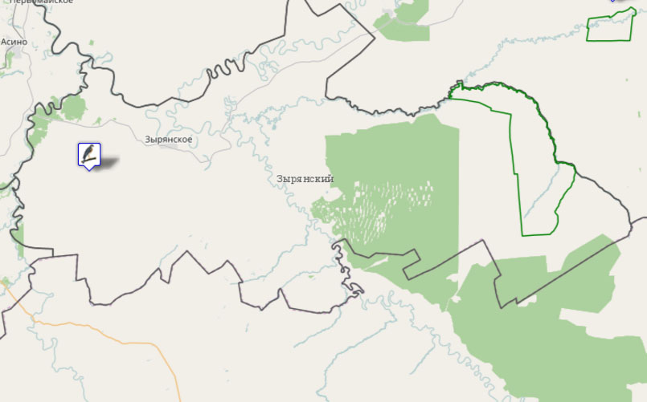

**Материковый кулик-сорока – Haematopus ostralegus longipes**

**Материковый кулик-сорока***Haematopus ostralegus longipes (*Buturlin, 1910)

**[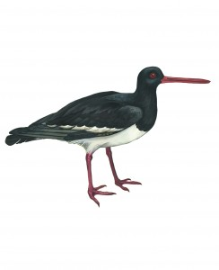](http://green.tsu.ru/redbook/wp-content/uploads/2014/09/%D0%9A%D1%83%D0%BB%D0%B8%D0%BA-%D1%81%D0%BE%D1%80%D0%BE%D0%BA%D0%B0.jpg)**

Семейство Кулики-сороки – Haematopodinae

Отряд Ржанкообразные – Charadriiformes

**Статус.**Категория 3. Малочисленный, спорадически распространенный вид.

**Полевые признаки.**Материковый подвид кулика-сороки. Довольно крупный, ярко окрашенный в черный и белый цвет кулик с вишневым цветом клюва и ног. Сравнительно невысокий на ногах. Верх черный, низ белый. На черном крыле белая полоса. Самка и самец окрашены одинаково. Голос – громкое и редкое «ки-пит-ки-пит» или громкая трель. Очень осторожен.

**Распространение и местообитания.**Европейская часть России, Западная Сибирь, включая бассейны р. Оби и Абакана. Открытые берега водоемов, галечные и песчаные косы, заваленные плавником участки заливных лугов, невысокие прирусловые валы с редкой растительностью. В ареал кулика-сороки входит вся Томская область, но размещение носит мозаичный характер. На гнездовье этот вид встречался только в широких долинах р. Оби и ее главных притоков.

**Численность.**Наиболее часто наблюдается севернее г. Колпашево. В 1977 г. в Парабельском районе (н.п. Нарым) на площади около 100 км2 обитало четыре пары, а в 1978 г. – три пары куликов-сорок.

**Особенности биологии.**По многолетним данным, прилет зарегистрирован с 30 апреля по 11 мая (н.п. Нарым), до 5 мая (г. Томск). Весной летит не только по долинам рек, но и напрямую через Большое Васюганское болото. Так, 10 мая 2009 г. встречен среди верховых болот в Бакчарском районе (оз. Большое Белое). Во второй половине мая 2006 г. кулики-сороки отмечены на заливных лугах в Томском районе (н.п. Медведки). Пара взрослых птиц постоянно встречалась в районе слияния р. Кети и Оби (н.п. Нарым) с 25 по 30 июня 2008 г., явно выражая беспокойство при приближении к ним. Гнезда устраивает на земле, обычно среди валяющегося после паводка древесного плавника. В кладке отмечено три-четыре яйца. Одно гнездо найдено в старой постройке вороны (конец 70-х гг. XX в., н.п. Нарым). Питается преимущественно животной пищей. Во время послегнездовых кочевок они отмечались 19 июля 2000 г. и 19 августа 2001 г. на водоемах в санитарно-защитной зоне СХК (г. Северск). В конце июня 2002 г. зафиксирована одиночная птица на песчаной отмели р. Чулыма в 7 км от устья. Также в конце июня 2003 г. наблюдался пролет стайки куликов из семи особей в пойме р. Васюгана (н.п. Наунак). В конце 70-х – начале 80-х гг. XX в. в сентябре отмечались регулярные встречи одиночных птиц и небольших групп куликов-сорок на оз. Манатка.

**Лимитирующие факторы.**Крупный и заметный кулик беспокойно реагирует на появление человека. По-видимому, эта сверхосторожность является причиной отсутствия его на гнездовье в густонаселенной южной части области, хотя в конце XIX в. он здесь нормально гнездился. Часть его гнезд может гибнуть при внезапных подъемах воды и при выпасе скота, который нередко завозят на острова р. Оби для откорма. Часть птиц, видимо, гибнет от браконьерских выстрелов.

**Меры охраны.**Материковый подвид, обитающий на территории Томской области, внесен в Красную книгу Российской Федерации (2001). Необходимо расширение пропаганды охраны этого вида среди населения, особенно в северных районах.

**Источники информации.**Иванов, 1976; Гынгазов, Миловидов, 1977; Экологический мониторинг. 2004–2006, 2008; данные А.Д. Дубовика и составителей.

**Составители.**С.П. Миловидов, О.Г. Нехорошев.

**Ареал обитания**

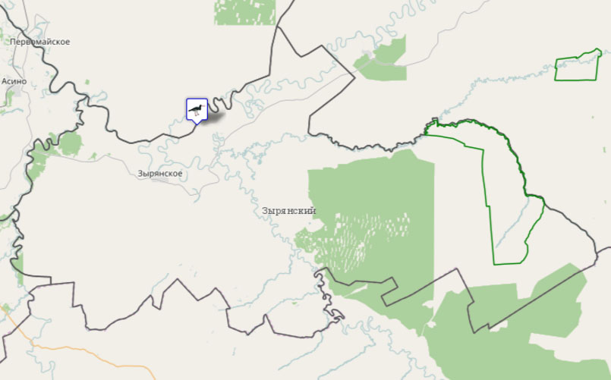

**Обыкновенный зимородок – Alcedo atthis**

http://green.tsu.ru/redbook/wp-content/themes/atahualpa/images/icons/folder.gif Категория: [**1.2 Животные: Птицы**](http://green.tsu.ru/redbook/?cat=3)

**Обыкновенный зимородок***Alcedo atthis (*Linnaeus, 1758)

**[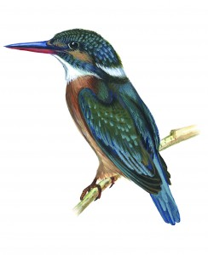](http://green.tsu.ru/redbook/wp-content/uploads/2014/09/%D0%9E%D0%B1%D1%8B%D0%BA%D0%BD%D0%BE%D0%B2%D0%B5%D0%BD%D0%BD%D1%8B%D0%B9-%D0%B7%D0%B8%D0%BC%D0%B8%D1%80%D0%BE%D0%B4%D0%BE%D0%BA.jpg)**

Семейство Зимородковые – *Alcedinidae*

Отряд Ракшеобразные – *Coraciiformes*

**Статус.**Категория 6. Стенотопный, уязвимый, эстетически ценный вид.

**Полевые признаки.**Верх птицы голубой с зеленоватым отливом, снизу темно-рыжий длинный прямой клюв и очень короткий хвост. У самца клюв черный, у самки черный только кончик. Размером меньше скворца. Голова крупная, органично сливающаяся с телом, что создает образ коренастой птички. Окраска молодых птиц более тусклая, отлив отсутствует. Чаще птицу можно видеть стремительно летящей над водой или сидящей на присадах, торчащих из воды или свисающих с берега. Нередко оповещает о себе свистящим звуком, напоминающим «пиик», но обычно молчаливая птица.

**Распространение и местообитания.**Теплые и умеренные широты всей Евразии, в Западной Сибири северная граница ареала проходит по территории Томской области. Обычен на юге Томской области. Заселяет все притоки р. Томи и Чулыма и их долины, а также речки Бакчарского и Шегарского районов. Благоприятна долина р. Оби в Кожевниковском, Шегарском и Кривошеинском районах. К северу встречаемость снижается. Основные места обитания и гнездования – водотоки разной величины, но имеющие присады для охоты в виде коряг и затопленных деревьев. Предпочтение отдает местам с береговыми обрывами. Когда обрывов не хватает, а водоем удобен для охоты и жизни, то птицы могут поселяться в обрывах, удаленных на сотни метров от водоема.

**Численность.**Выявления численности не проводилось, так как вид в основном связан с плохо проходимыми мелкими речками и узкими протоками, где он гнездится с наибольшей плотностью. В среднем в зоне обычного гнездования стандартным размещением гнездовых норок является расстояние 2 км друг от друга (при минимуме 100–250 м и максимуме 10 км). По европейским данным, гнездовая плотность по годам в пределах десятилетнего цикла может меняться в 5,6 раза как по средовым, так и по внутрипопуляционным причинам.

**Особенности биологии.**Под гнезда роет норки и заселяет старые. У входа, если норка жилая, как правило, остаются белые следы от экскрементов. Избегает гнездования по обрывам луговых участков. Глубина норок может достигать 2 м. Прилетает в самом начале мая. Интенсивный отлет в I декаду сентября, отдельные особи могут встречаться до половины октября. Птица достаточно плодовита, и у некоторых пар возможны два цикла размножения. В этом случае самка, не дожидаясь вылета птенцов, откладывает новую кладку и приступает к насиживанию. В Европе выявлено даже четырехкратное гнездование. Самец нередко бывает полигамным и имеет двух самок. Самок бывает больше, чем самцов. В среднем на одну самку в разные годы приходится четыре – восемь птенцов, поднявшихся на крыло. Яйца в гнездах у г. Томска находили с 9 мая по 12 июля. Насиживают оба родителя в течение 20 дней. Птенцов в гнезде кормят 23–27 дней. Питается мелкой рыбой, водными насекомыми и головастиками. Ныряет за добычей с присады, погружаясь в воду, иногда останавливается в воздухе для заныривания с лёта.

**Лимитирующие факторы.**Гибель гнездовых норок из-за размыва берегов, долгое и высокое паводковое водостояние, отступление береговой линии от береговой террасы в результате меандрирования русла, вырубка кустарников и деревьев на гнездовых участках по берегам, раскапывание и расширение входа в норки, сокращение рыбопродуктивности водоемов.

**Меры охраны.**Пропаганда охраны, эстетической ценности вида, его использования как индикаторов биологической продуктивности водоемов. Соблюдение водоохранных норм посредством запрета вырубки деревьев и кустарников по берегам водоемов и ликвидации упавших деревьев в воду, если они являются присадами птиц.

**Источники информации.**Гынгазов, Миловидов, 1977; Котюков, 2000; данные составителя.

**Составитель.**С.С. Москвитин.

**Ареал обитания**

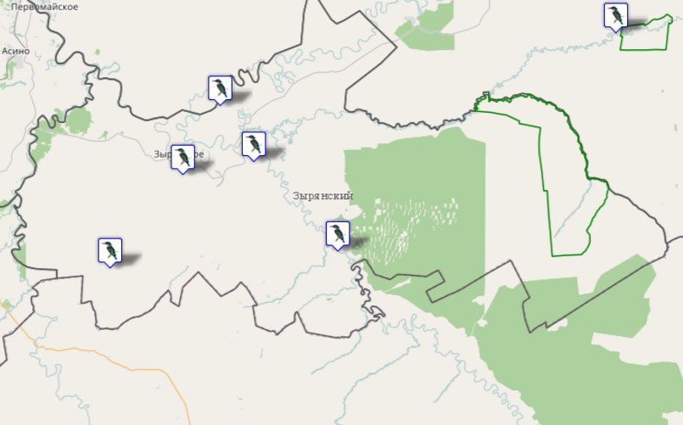

**Обыкновенный осоед – Pernis apivorus**

**Обыкновенный осоед***Pernis apivorus (*Linnaeus, 1758)

**[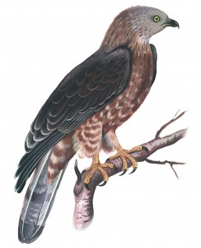](http://green.tsu.ru/redbook/wp-content/uploads/2014/09/%D0%9E%D0%B1%D1%8B%D0%BA%D0%BD%D0%BE%D0%B2%D0%B5%D0%BD%D0%BD%D1%8B%D0%B9-%D0%BE%D1%81%D0%BE%D0%B5%D0%B4.jpg)**

Семейство Ястребиные – *Accipitridae*

Отряд Соколообразные – *Falconiformes*

**Статус.**Категория 4. Малочисленный и неповсеместно встречающийся в Томской области вид.

**Полевые признаки.**Хищная лесная птица, несколько меньше коршуна. Ее легко спутать с живущим в тех же местообитаниях канюком. Отличается от него тем, что осоед менее темный и в подавляющем большинстве случаев в Западной Сибири представлен цветовыми морфами, которые имеют пятнистый, поперечно-полосатый и лишь иногда светло-охристый или бурый низ туловища. В парящем полете выделяется полосатость крыльев и хвоста. В отличие от канюка на голове и на щеках присутствует серый цвет, перья у основания клюва закруглены и напоминают чешуйки, а радужина глаза желтая. Крылья несколько закруглены. Обращает на себя внимание то, что осоед летает в закрытом лесу на уровне середин крон, причем часто садится. В гнезде и под гнездом обязательно будут лежать остатки сот. Молодые выглядят более пестро, так как все контурное перо верха на концах имеет каплевидные светло-охристые пятна, начиная от клюва.

**Распространение и местообитания.**Населяет всю лесную зону Европы и южную часть средней тайги, спускаясь на востоке по бассейну р. Томи к югу с выходом на Алтай и г. Барнаул. Встречается в большинстве районов Томской области, но пока неизвестен для бассейна р. Тыма и Александровского района. Эпицентр краевой популяции на востоке ареала лежит в зоне подтаежных и южнотаежных лесов на территории Кожевниковского и Бакчарского районов и далее к г. Новосибирску. Для жизни и размножения избирает преимущественно участки вторичных среднесомкнутых смешанных и лиственных лесов, включая пойму р. Оби.

**Численность.**Можно судить лишь по относительным данным. В Бакчарском районе в колковых лесах и шелкопрядниках в конце 90-гг. XX в. и в сентябре 2008 г. на р. Андар ме плотность популяции составляла 0,003 особи на 1 км2. В Кожевниковском районе (н.п. Чилино) на 7-километровом отрезке дороги Чилино – Базой, рассекающей лесной массив, в 2001 г. зарегистрировано два гнездовых участка. В подтаежных лесах у г. Томска пара приходится на 3,5 км учетного маршрута. Такая же встречаемость отмечена в 2011 г. в районе аэропорта Богашево. В целом численность стабильна.

**Особенности биологии.**Прилетает в начале мая, а отлетает до 15 сентября. Гнезда строят сами, в середине кроны. Ежегодно меняют места дислокации. Свежие ветки для гнезда могут носить издалека. В кладке два яйца, покрытых густым темно-коричневым крапом и пятнами, чем резко отличаются от яиц канюка. Насиживают 28–35 дней оба родителя, меняя друг друга на время фуражирования. Птенцы сидят в гнезде около 1,5 мес. Впервые размножаются в возрасте двух-трех лет. Основной корм взрослых и птенцов – личинки ос и других перепончатокрылых, которых они добывают, находя гнезда бумажных ос или разрывая лапами гнезда земляных перепончатокрылых. Взрослых ос раздавливают клювом. При низкой численности ос питаются крупными насекомыми, мелкими позвоночными и даже птичьими яйцами.

**Лимитирующие факторы.**Численность ос, которая достаточно резко меняется по годам. Имеет место разорение гнезд, отстрел птиц и изъятие птенцов.

**Меры охраны.**Включен в приложение 2 к Конвенции СИТЕС и приложение «А» Правил ЕС. Просветительская и разъяснительная работа с населением и с работниками лесного хозяйства с учетом того, что Томская область – самый крайний форпост этого вида в Азии.

**Источники информации.**Равкин, Лукьянова, 1976; Рябицев, 2001; сообщение О.Г. Нехорошева; данные составителя. **Составитель.**С.С. Москвитин

**Ареал обитания**

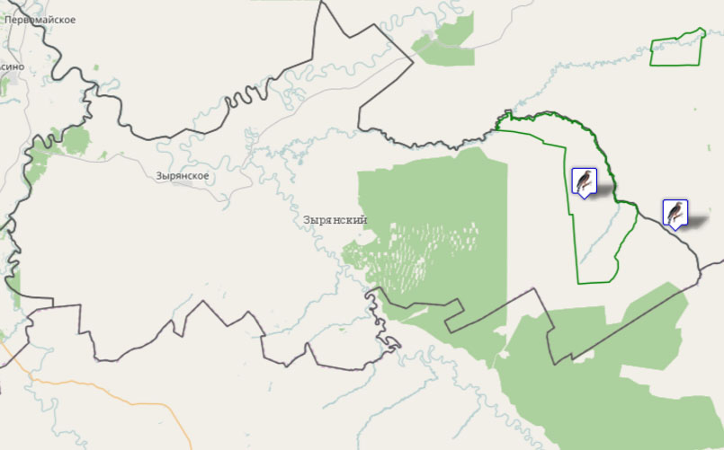

**Серая куропатка – Perdix perdix**

http://green.tsu.ru/redbook/wp-content/themes/atahualpa/images/icons/folder.gif Категория: [**1.2 Животные: Птицы**](http://green.tsu.ru/redbook/?cat=3)

**Серая куропатка***Perdix perdix*(Linnaeus, 1758)

**[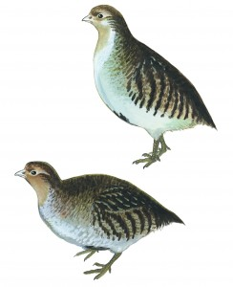](http://green.tsu.ru/redbook/wp-content/uploads/2014/09/%D0%A1%D0%B5%D1%80%D0%B0%D1%8F-%D0%BA%D1%83%D1%80%D0%BE%D0%BF%D0%B0%D1%82%D0%BA%D0%B0.jpg)**

Семейство Фазановые – *Phasianidae*

Отряд Курообразные – *Galliformes*

**Статус.**Категория 3. Малочисленный, особо уязвимый вид на границе ареала.

**Полевые признаки.**Куропатка величиной немного крупнее голубя с буроватой спиной, светло-серой головой и грудью. На светлом брюшке подковообразное ржавчатокоричневое пятно, которое у самки выражено слабее. Полет легкий и быстрый, сопровождается своеобразными дребезжащими звуками. Голос – довольно громкое повторяющееся «кирр-рек… кирр-рек…». В гнездовой период держатся парами, после размножения образуют стайки или небольшие группы.

**Распространение и местообитания.**Евразийская часть России от западных границ до г. Минусинска, в Карелии до 63° с.ш., в Архангельской области до 62° с.ш., на Урале до 59° с.ш., до г. Тобольска, Тары, Томска, Мариинска. В Томской области обитает на крайнем юге (Кожевниковский, Шегарский, Томский, Зырянский и Кривошеинский районы). Населяет открытые и полуоткрытые пространства с кустарниками и разреженными древостоями, особенно на участках с пересеченным или холмистым рельефом.

**Численность.**В гнездовой период не выяснена. Чаще встречается во время зимних кочевок.

**Особенности биологии.**Гнездования проводит в июне – июле. Гнездо устраивает на земле, под защитой сухой травы или ветвей невысоких кустарников. Кладки содержат 6–26 яиц, которые иногда расположены в два слоя. Питается растительной и животной пищей.

**Лимитирующие факторы.**Серая куропатка является достаточно уязвимым видом, причем как во время гнездования, так и в период осенне-зимних кочевок. Ее открытые гнезда уничтожаются естественными хищниками, при сенокошении и при неблагоприятных погодных условиях. Неблагоприятными для этого вида являются химическая обработка посевов и использование гранулированных удобрений. Зимой серые куропатки весьма чувствительны к высоте и плотности снежного покрова, укрывающего пищевые объекты. Контрастная окраска не позволяет куропаткам маскироваться на снежной поверхности. Страдая зимой от бескормицы, серые куропатки часто приближаются к животноводческим фермам, полям и населенным пунктам, где становятся жертвами домашних животных и человека.

**Меры охраны.**Основными мерами охраны серой куропатки, находящейся на границе ареала при очень низкой численности, могут быть только разъяснительные работы и увеличение штрафных санкций при незаконной добыче.

**Источники информации.**Степанян, 1990; данные составителя.

**Составитель.**С.П. Миловидов.

**Ареал обитания**

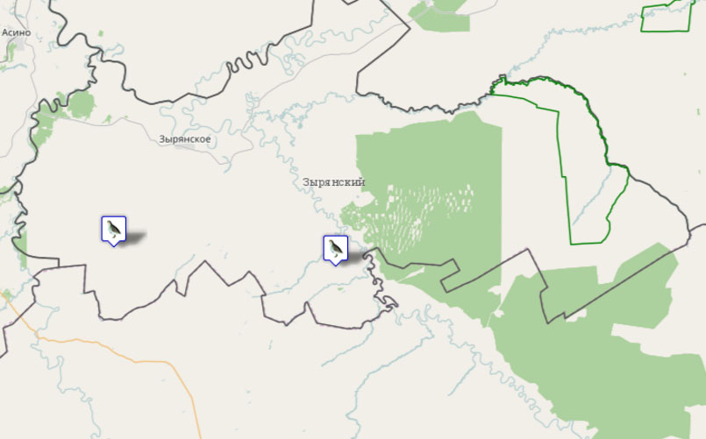

**Серая цапля – Ardea cinerea**

http://green.tsu.ru/redbook/wp-content/themes/atahualpa/images/icons/folder.gif Категория: [**1.2 Животные: Птицы**](http://green.tsu.ru/redbook/?cat=3)

**Серая цапля***Ardea cinerea (*Linnaeus, 1758)

**[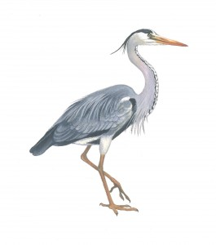](http://green.tsu.ru/redbook/wp-content/uploads/2014/09/%D1%81%D0%B5%D1%80%D0%B0%D1%8F-%D1%86%D0%B0%D0%BF%D0%BB%D1%8F21.jpg)**

Семейство Цаплевые – *Ardeidae*

Отряд Аистообразные – *Ciconiiformes*

**Статус.**Категория 6. Эстетически ценный редкий вид в неизученном состоянии для Томской области.

**Полевые признаки.**Крупная рыхлая птица с длинной шеей и ногами. В полете шею втягивает в плечи, образуя заметный изгиб. На голове длинные перья в виде хохла. Полет медленный, тяжелый. Общая окраска серовато-бурая. Брюхо светлее спины. С земли взлетает тяжело, с подскоками. На земле или на воде стоит, иногда поджимая одну ногу под себя. Охотно садится на деревья. Голос – неприятные квакающие и скрипучие звуки. Встречается у водоемов или неподалеку от них.

**Распространение и местообитания.**Распространена широко от западных до восточных границ страны, к северу до широты г. Санкт-Петербурга, Вологды, верхнего течения р. Камы, г. Ханты-Мансийска, среднего течения р. Ваха, г. Якутска и северных границ бассейна р. Амура. Томская область входит в ареал вида, но распространение носит очаговый характер. Населяет различные водоемы и заболоченности, чередующиеся с древесной и кустарниковой растительностью.

**Численность.**Выяснена недостаточно полно. До последнего десятилетия одиночные цапли отмечались практически во всех районах области, но эти встречи носили эпизодический характер. В последние годы численность серой цапли стала существенно увеличиваться, и встречи с ней, особенно на юге области, значительно участились. Особенно часто встречается в санитарнозащитной зоне СХК (г. Северск), где найдена почти на всех прудах-отстойниках, на золоотвале (в весенне-летний период отмечались скопления цапель до 10 особей) и оз. Черном. В последние годы серая цапля регулярно отмечалась в Томском (н.п. Коларово, Ярское, Петрово, Поросино, Кандинка, Козюлино, Самусь, оз. Песчаное), Кожевниковском (н.п. Киреевск, Ерестная, Дубровка, Базой, Кожевниково, Уртам, протока Симан), Кривошеинском (оз. Манатка) районах. Найдена в Александровском (пойма р. Оби, протока Панинская), Колпашевском (н.п. Петропавловка), Верхнекетском (р. Орловка, 50 км от устья) районах. Встречалась на пролете в Молчановском (ВерхнеСоровский заказник), Каргасокском (р. Васюган, н.п. Наунак), Бакчарском (оз. Большое Белое) районах. Отмечалась в г. Томске (прибрежная зона р. Томи, Мавлюкеевское озеро (три встречи), микрорайон Южная) и Томском районе (н.п. Басандайка).

**Особенности биологии.**К местам гнездования серые цапли возвращаются рано, еще до вскрытия рек, обычно в первую декаду апреля. Осенний отлет затягивается до конца октября. К гнездованию приступает в конце апреля – начале мая. Чаще всего гнездится колониями, но иногда и одиночными парами. Гнезда устраивает на деревьях, древовидных кустарниках и заломах тростника. Кладка содержит четыре – шесть яиц. Питается в основном животной пищей.

**Лимитирующие факторы.**Отстрел во время производства охоты и браконьерство в период гнездования.

**Меры охраны.**Устройство микрозаказников вокруг известных колоний цапель, разъяснительная работа с населением.

**Источники информации.**Иванов, 1976; Экологический мониторинг… 2004–2009; данные А.Д. Дубовика и составителей.

**Составители.**С.П. Гуреев, С.П. Миловидов, О.Г. Нехорошев.

**Ареал обитания**

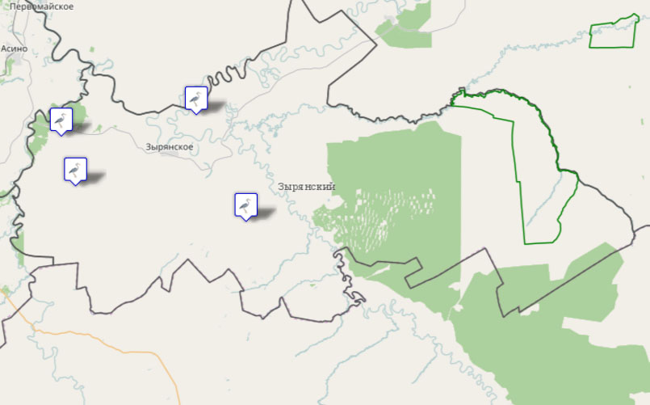

**Серый гусь – Anser anser**

http://green.tsu.ru/redbook/wp-content/themes/atahualpa/images/icons/folder.gif Категория: [**1.2 Животные: Птицы**](http://green.tsu.ru/redbook/?cat=3)

**Серый гусь***Anser anser*(Linnaeus, 1758)

**[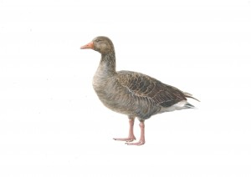](http://green.tsu.ru/redbook/wp-content/uploads/2014/09/%D1%81%D0%B5%D1%80%D1%8B%D0%B9-%D0%B3%D1%83%D1%81%D1%8C-2.jpg)**

Семейство Утиные – Anatidae

Отряд Гусеобразные – Anseriformes

**Статус.**Категория 3. Редкий вид с невыясненной численностью, сокращающий ареал.

**Полевые признаки.**Размером чуть меньше домашнего гуся. Общая окраска светло-серая, клюв одноцветный, телесного цвета в отличие от желто-черного у гуменника. Голос похож на гоготание домашнего гуся.

**Распространение и местообитания.**Резкое сокращение ареала произошло в XX в. К северу в европейской части страны распространен примерно до 60–61° с.ш., в долине р. Оби – до 66–67° с.ш., восточнее граница опускается к югу до 54° с.ш. по р. Кети и Енисею. Вся Томская область, за исключением крайних северо-восточных районов, входит в ареал данного вида, но в его распределении по территории есть много невыясненного. Он отмечался на средней р. Кети от н.п. Белый Яр и южнее, на р. Чулыме и Яе, на р. Оби в Александровском районе. Во время многолетнего наблюдения за пролетом гусей ни разу не встречен в н.п. Нарыме. Населяет разнообразные пойменные и материковые водоемы.

**Численность.**Не известна.

**Особенности биологии.**Весной летит немного раньше гуменника. Под Томском первые серые гуси появлялись в период с 12 по 15 апреля (1969–1981 гг.). На осеннем пролете он также редок и наблюдался в разные годы с 17 сентября по 10 октября. Гнездование проходит рано, уже в первую половину мая. В кладках, найденных в Барабинской степи, отмечено от четырех до шести яиц. Питается смешанной животной и растительной пищей. В Томской области достоверных находок гнезд нет, хотя в гнездовой период отдельные серые гуси были встречены на р. Тагане (Кожевниковский район), Кети (н.п. Белый Яр, Усть-Озерное), у г. Томска и Северска. По опросным сведениям егерей, в 1970-е гг. гуси гнездились на болотах севернее – недалеко от устья р. Томи (н.п. Орловка). В мае 2009 г. четыре особи серого гуся были встречены в Бакчарском районе (оз. Большое Белое). Важную роль в сохранении этого вида на территории Томского района играют водоемы в санитарно-защитной зоне СХК (г. Северск), где в течение 10 лет наблюдаются остановки пролетных гусей. В июне 2000 г. одинокая птица была отмечена на оз. Чёрном рядом с г. Северском. Интересен факт встречи одиночного серого гуся в городской черте г. Томска у Лагерного сада в I декаде апреля 2005 г. Птица была ослабленной, но способной к передвижению.

**Лимитирующие факторы.**Как и любой крупный осторожный вид, негативно относится к усиливающимся факторам беспокойства. Часть птиц отстреливается в весеннюю и осеннюю охоту.

**Меры охраны.**Выявление мест гнездовой концентрации данного вида и организация там микрозаказников. Включен в приложение 2 к Красной книге Российской Федерации.

**Источники информации.**Гынгазов, Миловидов, 1977; Москвитин и др., 1977; Степанян, 1990; данные А.Д. Дубовика, С.П. Гуреева и составителей.

**Составители.**С.П. Миловидов, О.Г. Нехорошев._

**Ареал обитания**

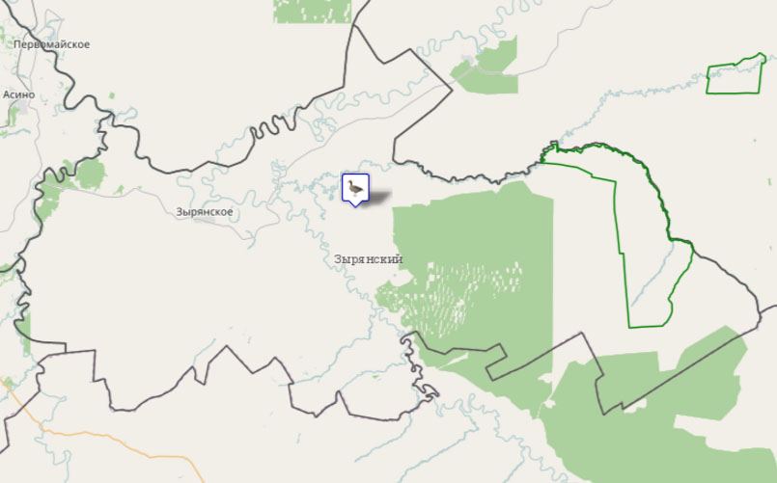

**Серый журавль – Grus grus**

**Серый журавль***Grus grus (*Linnaeus, 1758)

**[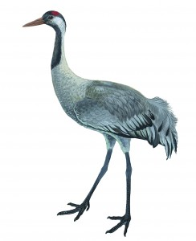](http://green.tsu.ru/redbook/wp-content/uploads/2014/09/%D0%A1%D0%B5%D1%80%D1%8B%D0%B9-%D0%B6%D1%83%D1%80%D0%B0%D0%B2%D0%BB%D1%8C.jpg)**

Семейство Журавлиные – *Gruidae*

Отряд Журавлеобразные – *Gruiformes*

**Статус.**Категория 4. Вид, резко сокративший численность. Исчез на гнездовании в целом ряде стран Европы и по югу бывшего СССР.

**Полевые признаки.**Крупная, с длинной шеей, массой до 6 кг и более 1 м в высоту птица, на длинных ногах, которые вытягивает в полете. Трубный крик, известный как курлыканье, слышен за 1–3 км. Цвет оперения серый, весной более светлый. Маховые перья и две трети шеи черные. За глазом начинается достаточно широкая белая полоса, которая, спускаясь, рассекает по бокам черную окраску шеи. Третьестепенные маховые длинные и образуют над крестцом этакий взбитый «шлейф». Оперение молодых более грязное по цвету, с рыжеватым налетом на голове и шее. К первой весне птицы сходны по окраске со взрослыми.

**Распространение и местообитания.**Чрезвычайно широко населяет просторы Евразии от Кольского полуострова до p. Яны и Колымы и далее через Читинскую область к югу, т.е. на севере от лесотундры до степей и полупустынь на юге. В области встречается повсеместно, но диффузно. В северных районах более редкий, чем в южных. Любит небольшие и средние болота в сочетании с разреженным лесом, мелколесьем и развитым травянистым покровом, включая кочкарник. Встречается на гнездовье по большим, местами заболоченным вырубкам. Лучшие угодья – сочетание болотных участков с развитыми поблизости сельхозугодьями. Наиболее ценными местами его гнездования являются притеррасные обские болота переходного и низинного характера от н.п. Батурино на юге до Маркеловской мелиорации и Кривошеинского района. На Обь-Енисейском междуречье, начиная от Енисея, он более типичен для зоны сосновых лесов, которые всегда сочетаются с болотами (Верхнекетский и Первомайский районы). Постоянно продолжает встречаться отдельными парами в разных местах Томского района.

**Численность.**Начиная с 60-х гг. XX в. численность в области резко пошла на убыль. По экспертной оценке, численность его в Томской области составляет 250–300 пар, некоторые из них могут не размножаться. В наиболее ценных для журавля местах по притеррасным болотам поймы р. Оби в Кожевниковском и Шегарском районах гнездовая плотность составляет до 0,6 особи на 1 км2, а в районе н.п. Батурино – Ерестная гнездится до одной пары на 1 км2. Только для этой зоны известны предотлетные скопления журавлей в Томской области. Общая численность продолжает уменьшаться.

**Особенности биологии.**Прилет начинается с I–II декады апреля. С 10 августа можно наблюдать отлетающие группы и стаи. Перед отлетом во многих местах ареала журавль формирует скопления иногда до нескольких тысяч особей. В области таких скоплений не встречается. Гнездовые пары располагаются на расстоянии не ближе 1 км друг от друга. В кладке обычно два яйца, нередко выживают оба птенца. Насиживает преимущественно самка в течение 1 мес. Самец меняет ее на время двухразового кормления. Пары могут размножаться не каждый год. Гнезда используют в течение нескольких лет или строят новое недалеко от старого. Летать птенцы начинают не ранее чем через 2 мес. На места гнездовий после зимовки возвращаются с родителями, но живут отдельно. Спектр питания широк. Главная доля в рационе принадлежит сельскохозяйственным культурам.

**Лимитирующие факторы.**Беспокойство в гнездовой период. Ухудшение для вида ландшафтной мозаики. Известна гибель в Томской области на линиях электропередачи и в результате отстрела.

**Меры охраны.**Внесен в приложение 2 к Конвенции СИТЕС и приложение «В» Правил ЕС. Необходимо создание зон покоя или сезонных заказников в местах размножения с периодом заказа с апреля по август и на местах летне-осенних скоплений с августа по 15–20 сентября.

**Источники информации.**Флинт, 1987; данные составителя.

**Составитель.**С.С. Москвитин.

**Ареал обитания**

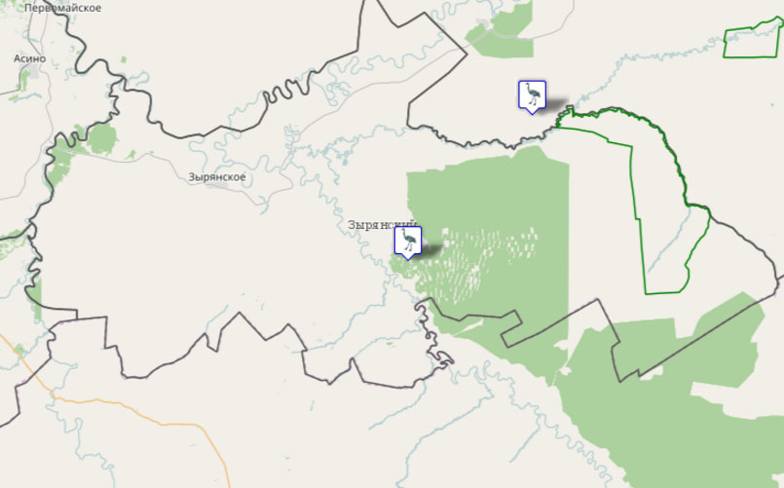

**Хохлатый осоед – Pernis ptilorhynchus**

**Хохлатый осоед***Pernis ptilorhynchus (*Temminck, 1821)

**[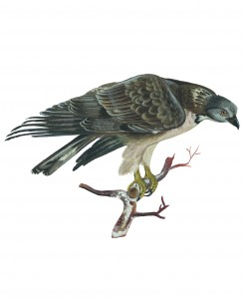](http://green.tsu.ru/redbook/wp-content/uploads/2014/09/%D0%A5%D0%BE%D1%85%D0%BB%D0%B0%D1%82%D1%8B%D0%B9-%D0%BE%D1%81%D0%BE%D0%B5%D0%B4.jpg)**

Семейство Ястребиные – *Accipitridae*

Отряд Соколообразные – *Falconiformes*

**Статус.**Категория 4. Малочисленный вид, требующий особого внимания.

**Полевые признаки.**Крупнее обыкновенного осоеда, о чем говорят длина крыла, толщина цевки и длина среднего пальца. В Томской области доминирует темно-бурая морфа, которая в отличие от более обычного на территории области обыкновенного осоеда не имеет пестрин на нижней части туловища. Типичную же окраску хохлатого осоеда, как на востоке ареала, где птицы имеют светло-охристый низ, можно встретить очень редко, как и особей с развитым хохлом на затылке и отлично выраженным ожерельем в виде подковы на горле. Тем не менее даже существующая слабая выраженность ожерелья позволяет отличать хохлатого осоеда от обыкновенного. Поведение же различается незначительно.

**Распространение и местообитания.**Населяет леса от Японии и Сахалина до Томской, Новосибирской областей и Алтайского края включительно. Встречен в бассейне всех притоков р. Оби, но неизвестен для самого северного, Александровского, района. Населяет смешанные высокоствольные леса. В целом более таежный вид по сравнению с обыкновенным осоедом.

**Численность.**Более редкий и диффузно размещенный вид по сравнению с обыкновенным осоедом. В Томской области в гнездовое время регистрировались лишь одиночные встречи в бассейне р. Васюгана, Кети, Томи и в окрестностях г. Томска. Этот восточный вид недавно заселил территорию области и нуждается в изучении и контроле.

**Особенности биологии.**Прилетает во второй половине мая и до середины июня делает кладку из одного-двух яиц, внешне схожих с яйцами обыкновенного осоеда. Размеры их могут перекрываться. В целом образ жизни плохо изучен, но, несомненно, напоминает таковой обыкновенного осоеда, хотя предположительно в питании может использовать меньше перепончатокрылых. Об этом косвенно говорит содержимое исследованного желудка. Оно состояло из живородящей ящерицы, насекомых, и был отмечен даже кедровый орех. Несмотря на несколько необычный набор корма, птица была нормально упитана.

**Лимитирующие факторы.**Плохо изучены, но несомненно, что сплошные рубки леса выживают осоеда, так как он населяет лишь спелые леса. Может попадать под выстрелы, так как более доверчив, чем многие хищники, которых человек с ружьем склонен преследовать в результате недостатка культуры и в связи с ростом популярности чучел в домах, торговли яйцами и кладками редких птиц и их любительским коллекционированием.

**Меры охраны.**Внесен в Красные книги других регионов Сибири и Перечень объектов животного мира России (приложение 2 к Красной книге Российской Федерации), нуждающихся в особом внимании. Запрещен к отстрелу. Разорение гнезд и сбор яиц штрафуются. В решении вопросов освоения лесных территорий необходимо учитывать его присутствие, а также всем сотрудникам лесоохраны вести разъяснительную работу среди населения и природопользователей. Содержится в Северском зоопарке, представлен в зоологическом музее ТГУ, где его используют в образовательных и просветительских целях. Необходимо направленное и всестороннее изучение вида и его размещение по территории области.

**Источники информации.**Москвитин, 1973; Москвитин и др., 1977.

**Составитель.**С.С. Москвитин.

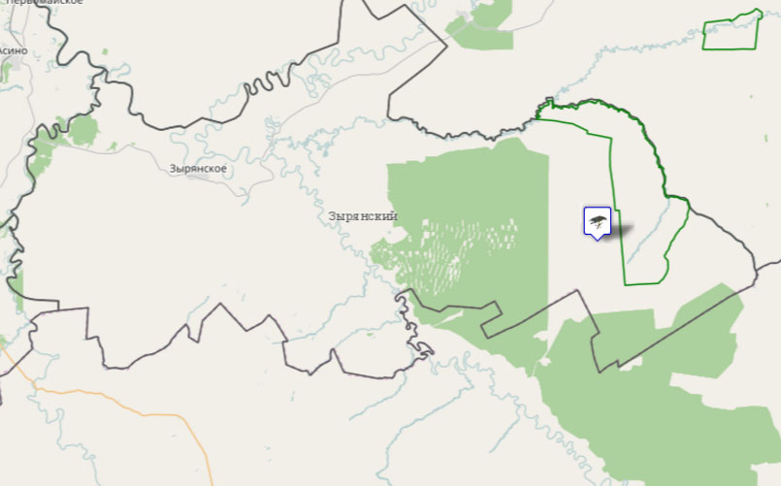

**Черный аист – Ciconia nigra**

**Черный аист***Ciconia nigra (*Linnaeus, 1758)

**[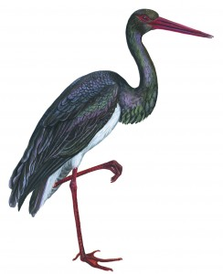](http://green.tsu.ru/redbook/wp-content/uploads/2014/09/%D0%A7%D0%B5%D1%80%D0%BD%D1%8B%D0%B9-%D0%B0%D0%B8%D1%81%D1%82.jpg)**

Семейство Аистовые – *Ciconiidae*

Отряд Аистообразные – *Ciconiiformes*

**Статус.**Категория 3. Евро-азиатский малочисленный вид.

**Полевые признаки.**Внешне – типичный аист, с длинным малиновым клювом, с голым участком кожи вокруг глаз. Лапы красные. Окраска верха и хвоста темно-бурая с фиолетовым и зеленоватым отливом и контрастным белым низом тела. Молодые имеют зеленоватую окраску лап и клюва, более бурый, без отлива верх. В полете аист в отличие от журавлей выглядит слегка горбатым, так как шея и тело лежат не в одной плоскости. Гнезда расположены обычно не на вершине, а в кроне крупных деревьев. В отличие от гнезд хищников они побелены экскрементами. Любит высоко парить в районе гнезда.

**Распространение и местообитания.**Населяет лесную зону Евразии на восток до р. Алдана, однако в Западной Сибири севернее 61° с.ш. не заходит. Гнездится в высокоствольных лесах, примыкающих к водоемам, включая узкие долины рыбных таежных речек и притоков р. Оби второго порядка, а также может жить вблизи прудов и мелиоративных каналов. В любом случае тяготеет к глухим, без человека, участкам, что отличает его от белого аиста. В поймах больших рек любит мозаику из лесных участков и расчленяющих их болотин и лугов.

**Численность.**Редок, встречается диффузно по всем районам области, осваивая территорию до широты г. Колпашева. Наиболее заселены южные районы. Так, в Кожевниковском районе (протока Симан, н.п. Еловка и Ерестная) в 2004 г. встречался в четырех удаленных друг от друга местах. Однако по северу в Каргасокском и Александровском районах отмечается уже реже по сравнению, например, с Прикетьем и Причулымьем. На Васюганье еще более редок. Часть встречающихся птиц составляют одиночные холостые особи. В 2001–2004 гг. на всех обследованных и ценных в орнитологическом плане территориях поймы р. Оби в Кривошеинском (оз. Манатка), Кожевниковском (р. Менгерь, протока Симан, н.п. Еловка, Салтанаково) районах, а также в Иловском, Карегодском, Верхне-Соровском, Октябрьском (оз. Большие Чертаны), Тонгульском (р. Четь, н.п. Окунеево Зырянского района) заказниках его удалось встретить. Это подчеркивает характерную стабильность его численности вот уже три десятилетия. В послегнездовой период (июль) и период осеннего пролета вид обнаруживает себя лучше, чем весной или в гнездовое время, поскольку любит отдыхать на отмелях рек.

**Особенности биологии.**Птицы гнездятся далеко друг от друга. Они безмолвны, осторожны и скрытны. Гнезда массивны, аисты используют их много лет. В кладке обычно четыре яйца, хотя птенцов в гнездах чаще бывает три. Насиживают оба родителя до 40 дней. Птенцов вскармливают более 2 мес преимущественно рыбой, амфибиями и моллюсками. Одни и те же охотничьи точки на отмелях и перекатах рек и речек птицы посещают много раз. **Лимитирующие факторы.**Беспокойство в районе гнездовых участков. Регистрировалось, что вспугнутая птица за счет резкого движения может выбросить яйца из гнезда, чему способствуют длинные ноги. Вырубка леса по таежным речкам. Активное движение моторных лодок.

**Меры охраны.**Основная мера – охрана мест гнездования и минимизация действия фактора беспокойства в мае – августе. При отводе леса под вырубку обязателен учет наличия гнезд и их выявление зимой, когда можно обследовать территорию на лыжах и снегоходах. Установление аншлагов, извещающих о том, что в период охоты можно встретить аиста.

**Источники информации.**Гынгазов, Миловидов, 1977; Москвитин и др., 1977.

**Составитель.**С.С. Москвитин.

**Ареал обитания**

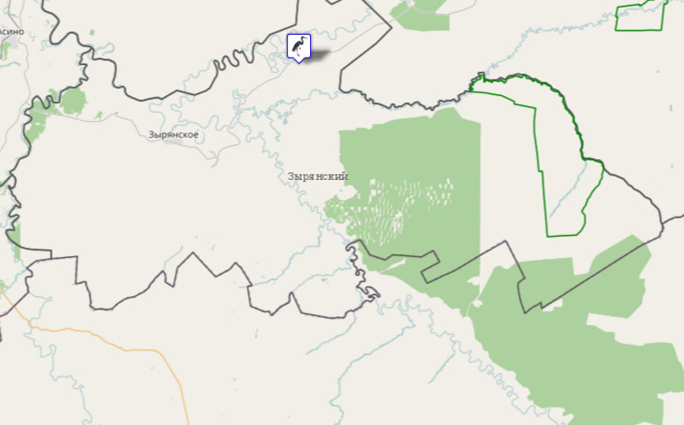

**Черный журавль – Grus monacha**

http://green.tsu.ru/redbook/wp-content/themes/atahualpa/images/icons/folder.gif Категория: [**1.2 Животные: Птицы**](http://green.tsu.ru/redbook/?cat=3)

**Черный журавль***Grus monacha (*Temminck, 1835)

**[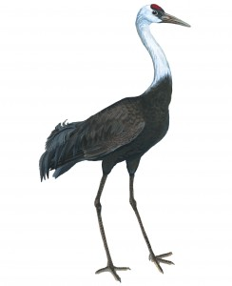](http://green.tsu.ru/redbook/wp-content/uploads/2014/09/%D0%A7%D0%B5%D1%80%D0%BD%D1%8B%D0%B9-%D0%B6%D1%83%D1%80%D0%B0%D0%B2%D0%BB%D1%8C.jpg)**

Семейство Журавлиные – *Gruidae*

Отряд Журавлеобразные – *Gruiformes*

**Статус.**Категория 3. Узкоареальный эндемичный вид с низкой численностью.

**Полевые признаки.**Мелкий журавль. Все оперение тела черноватое. Голова и шея на две трети белые, с красным пятном на лбу. Клюв зеленовато-желто-роговой, ноги чернобурые. По этим признакам легко отличается от обычного в Западной Сибири черного аиста. Он более молчалив, чем серый журавль.

**Распространение и местообитания.**Основная часть всего ареала лежит в восточных районах России. Гнездится в Восточной Сибири и на юге Дальнего Востока. Тесно связан с лиственничной тайгой. Населяет лесные болота с наличием осоки, клюквы, хвоща, открытых мест и угнетенных светлохвойных деревьев. В отличие от серого журавля мелких болот не любит. В Западной Сибири регистрировался периодически и в настоящее время редко отмечается в Алтайском крае, Новосибирской, Томской областях. В начале XX в. в Томской области наблюдался у г. Томска (шесть встреч), а также на р. Чулыме (н.п. Зырянское) и на р. Оби (н.п. Уртам). Последняя и самая северо-западная встреча отмечена на Большом Васюганском болоте и в Шегарском районе (н.п. Поздняково, р. Обь) 21 июля 1975 г.

**Численность.**Число птиц в мировой популяции, видимо, в настоящее время меньше 10 тыс. В Томской области и Западной Сибири регистрировались эпизодические встречи, вероятно, неполовозрелых летующих особей. Судя по динамике встречаемости на территории Томской области, численность вида в ареале заметно сократилась. За последние 20 лет на территории Томской области не отмечен.

**Особенности биологии.**Пары постоянны, пока кто-то из партнеров не погибает. Молодые достигают половой зрелости в три-четыре года. В кладке два яйца. Обычно гнездо диаметром до 80 см строится на краю озерной части болота. Основа делается из подручного рыхлого материала – мха, корневищ и стеблей растений, которые собираются вокруг гнезда, причем так тщательно, что оно остается окруженным водой. В лотке – мягкая и сухая растительность. Насиживают и водят птенцов оба родителя, широко кочуя по болоту. Прилет под Томск в апреле – мае, отлет – в первой половине сентября. Зимует в основном в Японии. Питается растительной пищей. В рационе много осоки и ягод, а осенью и зимой – культурных злаков.

**Лимитирующие факторы.**В Томской области взрослые птицы могут стать жертвой беркута, который тоже любит окраины больших болот. Браконьерский отстрел. Предположительно наиболее уязвимы у журавля птенцы, о чем говорит малая численность сеголетков на зимовке.

**Меры охраны.**В Красной книге МСОП имеет статус «LC». Внесен в Красные книги регионов Российской Федерации. Включен в приложение 1 к Конвенции СИТЕС, в приложение к Советско-японской конвенции об охране перелетных птиц. Добыча и нарушение мест его обитания запрещены. Вольерное разведение организовано в журавлиных питомниках Окского и Хинганского заповедников. Охраняются зимовки в Японии, где его искусственно подкармливают. Информацию о редкости этого вида и истории его пребывания на территории Томской области население получает во время посещения зоологического музея ТГУ.

**Источники информации.**Залесский, 1921; Флинт, 1987.

**Составитель.**С.С. Москвитин.

**Ареал обитания**

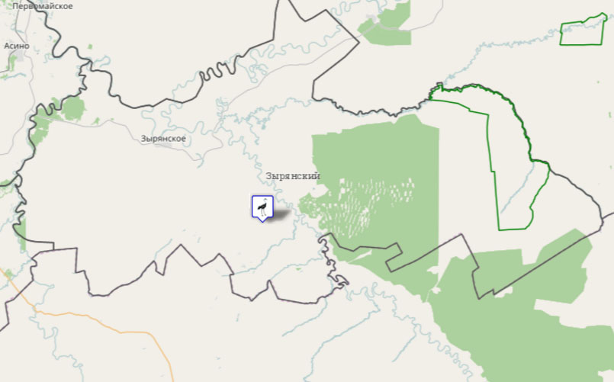

**Обыкновенный тритон – Lissotriton vulgaris**

http://green.tsu.ru/redbook/wp-content/themes/atahualpa/images/icons/folder.gif Категория: [**1.3 Животные: Земноводные и Пресмыкающиеся**](http://green.tsu.ru/redbook/?cat=6)

Обыкновенный тритон Lissotriton vulgaris (Linnаeus, 1758)

**[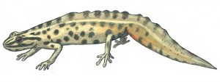](http://green.tsu.ru/redbook/wp-content/uploads/2014/09/%D0%9E%D0%B1%D1%8B%D0%BA%D0%BD%D0%BE%D0%B2%D0%B5%D0%BD%D0%BD%D1%8B%D0%B9-%D1%82%D1%80%D0%B8%D1%82%D0%BE%D0%BD1.jpg)**

**Семейство**Саламандровые – Salamandridae

**Отряд**Хвостатые – Caudata

**Статус.** Категория 6. Вид имеет эстетическую и познавательную ценность.

**Полевые признаки.** Мелкий тритон, общая длина 56–105 мм, самки крупнее самцов. Кожа в период размножения в водоемах гладкая, на суше слабозернистая. Окраска тела сверху бурая, снизу – желтовато-оранжевая с мелкими темными пятнами. Через глаз проходит узкая темная полоса. У самцов в брачный период разрастаются спинная и хвостовая складки, по бокам хвоста появляются голубые полосы с перламутровым отливом.

**Распространение и местообитание.** Обширный ареал охватывает лесную и лесостепную зоны Европы и Западной Азии, а в России – от юга Мурманской области до Алтая и Красноярского края. В Томской области встречен в Молчановском, Зырянском, Томском Кожевниковском и Шегарском районах, которые определяют периферию ареала. Распределение – диффузное в виде небольших локальных популяций. В подзоне южной тайги региона населяет заболоченные сосновые и березово-осиновые леса, поля-перелески, открытые низинные болота; в подзоне подтаежных лесов – облесенные низинные болота, сосновые леса, опушки ельников. Избегает чистых березняков, полей, верховых болот, пойм рек. Репродуктивными стациями вида являются среднезаросшие и слабозатененные водоемы глубиной до 1,2 м и кислотностью среды 5,6–7,8. Численность. В окрестностях г. Томска и в Томском районе в качестве обычного или редкого встречается в сосновых лесах и на их опушках – 0,2–3,7 особи на 100 ц/сут, в осиново-березовых лесах 0,2 и на опушках ельников 1,8 особи на 100 ц/сут. Кратность межгодовых колебаний численности составляет 2,4–51 раз.

**Особенности биологии.** Весной в водоемах появляются в конце апреля – начале мая при температуре воды 4–12 оС. Через 3–10 сут приобретают брачный наряд и приступают к размножению. Оплодотворению яиц предшествуют брачные игры. Начало икрометания – II декада мая, массовое – конец мая – начало июня. Самка откладывает от 60 до 700 (чаще 150) икринок. Длительность эмбриогенеза 16–18 сут, метаморфоз заканчивается через 55–65 сут в конце августа –I декаде сентября при массе сеголеток 171–202 мг и длине тела 29–34 мм. Половозрелыми становятся на втором-третьем году жизни. Продолжительность водной фазы взрослых 2–2,5 мес, активность в водоемах круглосуточная. Вне водоемов держится в лесной подстилке, кучах валежника. Активен в сумерках и ночью. Основу диеты в водоемах составляют личинки комаров, на суше – мелкие беспозвоночные. Зимуют на суше под пнями, стволами деревьев, в ямах с песком и опавшими листьями. Длительность зимовки 7–7,5 мес.

**Лимитирующие факторы.** Малая холодоустойчивость вида. Уничтожение и деградация репродуктивных и нагульных стаций в результате хозяйственной деятельности и чрезмерной рекреационной нагрузки. Загрязнение водоемов. Отлов для продажи и содержания в неволе. Поедание личинок инвазивным видом рыб – ротаном.

**Меры охраны.** На сопредельных территориях вид занесен в Красные книги Красноярского края (2000), Кемеровской (2000), Тюменской (2004) и Омской (2005) областей. Введен в практику специальных исследований по выяснению современного распространения и численности вида и контроль за его состоянием в природной среде. Проведение хозяйственных и строительных работ без уничтожения мест обитания, нереста и зимовок. Просветительская деятельность, разъясняющая необходимость охраны вида.

**Источники информации.** Кащенко, 1902; Ананьева и др., 1998; Равкин и др., 1998, 2008; Куранова, 1998; Кузьмин, 1999; Кузьмин, Семенов, 2006; Skorinov и др., 2008; Дунаев, Орлова, 2012; данные составителя.

**Составитель.** В.Н. Куранова.

**Ареал обитания**

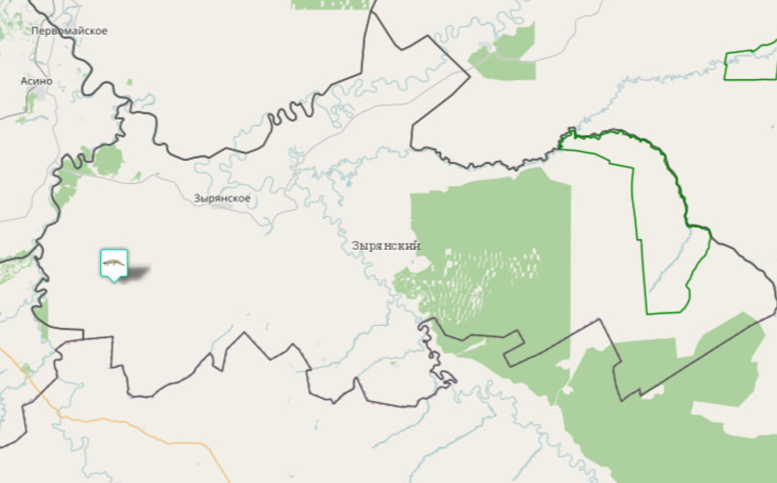

**Подкаменщик пестроногий – Cottus poecilopus Heckel**

http://green.tsu.ru/redbook/wp-content/themes/atahualpa/images/icons/folder.gif Категория: [**1.4 Животные: Рыбы**](http://green.tsu.ru/redbook/?cat=7)

**Подкаменщик пестроногий**Cottus poecilopus Heckel, 1836

**[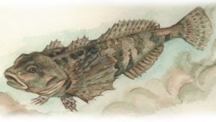](http://green.tsu.ru/redbook/wp-content/uploads/2014/09/%D0%9F%D0%BE%D0%B4%D0%BA%D0%B0%D0%BC%D0%B5%D0%BD%D1%89%D0%B8%D0%BA-%D0%BF%D0%B5%D1%81%D1%82%D1%80%D0%BE%D0%BD%D0%BE%D0%B3%D0%B8%D0%B9.jpg)**

**Семейство**Керчаковые – Cottidae

**Отряд**Скорпенообразные – Scorpaeniformes

**Статус.**Категория 4. Широко распространенный вид  для рек горного и  предгорного типа. В Томской области малоизученный вид, сокращающий численность.

**Полевые признаки.**Тело без чешуи. Окраска спины сероватая или светло-коричневая, брюшко белое.  Неполная боковая линия лежит  явно    выше  средней  линии  тела. Тело  веретенообразное, голое. Окраска от зеленовато-оливковой с темными отметинами до светло-коричневой. Под  грудными плавниками есть  мелкие шипики. Плавники серые. Первый спинной плавник с желтой оторочкой. Брюшные плавники достигают анального отверстия и имеют четко выраженные  поперечные полосы, что  дало название этому виду – пестроногий. На предкрышечной кости два  шипа вместо одного у сибирского.

**Распространение и местообитания.**Точная граница его распространения не установлена. Обычен в реках бассейнов Балтийского моря и Северного Ледовитого океана, есть  в Онежском озере, в р. Дунае и Днестре, Амуре. В Сибири  обитает  в притоках р. Енисея (Абакан, Подкаменная Тунгуска, Ангара и  др.), Лены, Оби. Отмечен  также в некоторых олиготрофных озерах (Байкал, Телецкое). В бассейне р. Оби  наиболее часто встречается на участках рек горного  и предгорного типа. Ареал  в р. Томи  и Чулыме охватывает главным образом участки их  верхнего течения и наиболее быстрые их притоки.

**Особенности биологии.**Ведет малоподвижный уединенный образ жизни,  обычно прячется под камнями. Предпочитает водоемы с чистой прохладной водой. Избегает воду, содержащую различного рода загрязнения,  поэтому является своеобразным   индикатором   чистоты  воды.   Держится на   участках с  быстрым течением, каменисто-галечным и песчаным дном. Размеры   небольшие.  Достигает  длины

14  см, обычно не  более 8–10 см. Созревает в возрасте двух-трех лет. Нерест ежегодный. Икра клейкая и откладывается на каменистом грунте. Основная пища подкаменщика – донные беспозвоночные (личинки  хирономид, веснянок, поденок и  др.). Питается также икрой, личинками и молодью других видов рыб.

**Численность.**Повсеместно в пределах ареала численность низкая.  В  речной системе Томской области крайне мало участков, пригодных для обитания этого вида рыб. Одиночных особей можно обнаружить на  ограниченных незагрязненных участках р. Томи и притоков с каменисто-галечным грунтом.

**Лимитирующие факторы.**Загрязнение водоемов, разработка русловых месторождений гравия. Является объектом питания хищных рыб, в частности налима.

**Меры     охраны.**Запрещение      загрязнения водоемов, заиливания  каменисто-галечниковых грунтов и активного водозабора, а также строительства дамб на водотоках и ухудшения условий водосбора.

**Источники информации.**Берг, 1948, 1949; Атлас  пресноводных рыб России, 2003.

**Составитель.**В.К. Попков.

**Ареал обитания**

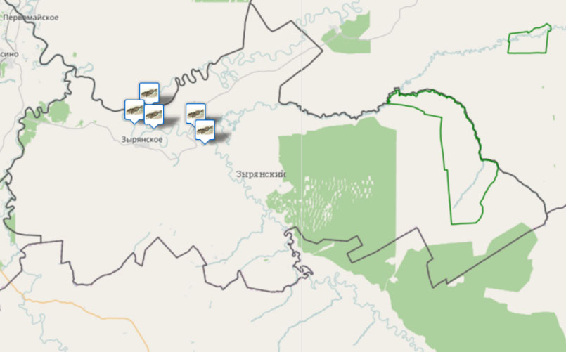

**Подкаменщик сибирский Cottus sibiricus Kessler**

http://green.tsu.ru/redbook/wp-content/themes/atahualpa/images/icons/folder.gif Категория: [**1.4 Животные: Рыбы**](http://green.tsu.ru/redbook/?cat=7)

**Подкаменщик сибирский***Cottus sibiricus*Kessler, 1899

**[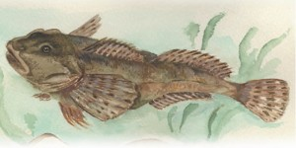](http://green.tsu.ru/redbook/wp-content/uploads/2014/09/%D0%9F%D0%BE%D0%B4%D0%BA%D0%B0%D0%BC%D0%B5%D0%BD%D1%89%D0%B8%D0%BA-%D1%81%D0%B8%D0%B1%D0%B8%D1%80%D1%81%D0%BA%D0%B8%D0%B9.jpg)**

**Семейство**Керчаковые – Cottidae

**Отряд**Скорпенообразные – Scorpaeniformes

**Статус.**Категория 4. Широко распространенный вид  для рек горного и  предгорного типа.  В  Томской  области малоизученный вид с сокращающейся численностью.

**Полевые признаки.**Отличается от пестроногого подкаменщика тем, что  брюшные плавники доходят до анального отверстия. Поперечные полосы на них нечеткие. Боковая линия полная. На  предкрышке один шип. Окраска тела  серая либо  серовато- бурая с мелкими темными пятнами. Все плавники  имеют темные поперечные полосы. Челюсти достигают вертикали середины глаза.

**Распространение и местообитания.**Реки и озера Северного Ледовитого океана на территории Сибири  от р. Оби до Яны. Встречается в Телецком озере, но отсутствует в бассейне оз.  Байкал.  Обычное место обитания – каменистые участки рек. В Томской области встречается в р. Томи выше г. Томска и  ее левобережных притоках – Тугояковке, Басандайке. В р.  Чулыме в пределах Томской области не обнаружен, но встречается выше по течению реки.

**Особенности биологии.**Предельный возраст особей вида 10  лет (Телецкое озеро, р. Лена). Максимальная длина 158 мм, масса  – 61,8 г. Для него  характерны  небольшие нерестовые и зимовальные миграции. Осенью перемещается  в  более глубокие участки водоемов. Созревает на четвертом- пятом году  жизни.  Начало нереста – после  вскрытия рек и начала половодья. Как и   другие виды подкаменщиков, икру откладывает под  камнями.  Самец охраняет кладку. Питается донными гидробионтами, гаммаридами. Кроме зообентоса в питании большое значение имеет рыба. Добычу обычно подкарауливает  в  укрытии. Имеет важную роль в питании налима.

**Численность.**Численность   низкая,    но выше, чем у пестроногого.

**Лимитирующие факторы.**Загрязнение водоемов, разработка русловых месторождений гравия. Является объектом питания хищных рыб, в частности налима.

**Меры   охраны.**Недопущение загрязнения водоемов, заиливания  каменисто-галечниковых грунтов активного водозабора, строительства дамб   на  водотоках и ухудшения условий речного водосбора.

**Источники информации.**Берг, 1948, 1949; Атлас пресноводных рыб  России, 2003; Петлина, Юракова, 2005.

**Составитель.**В.К.  Попков.

**Ареал обитания**

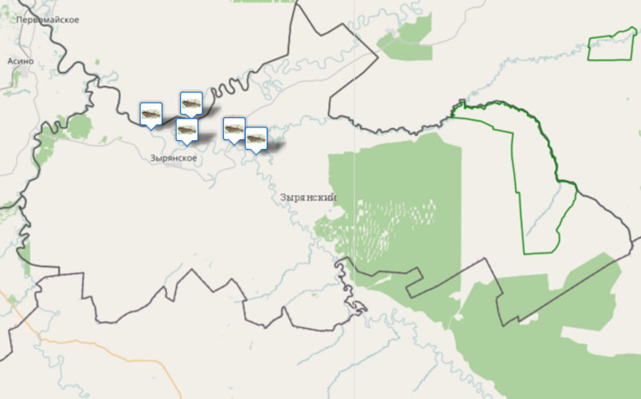

**Таймень Hucho taimen Pallas**

http://green.tsu.ru/redbook/wp-content/themes/atahualpa/images/icons/folder.gif Категория: [**1.4 Животные: Рыбы**](http://green.tsu.ru/redbook/?cat=7)

Таймень Hucho taimen Pallas, 1773

**[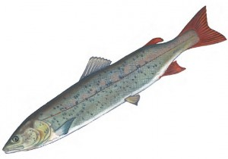](http://green.tsu.ru/redbook/wp-content/uploads/2014/09/%D0%A2%D0%B0%D0%B9%D0%BC%D0%B5%D0%BD%D1%8C1.jpg)**

**Семейство**Лососевые – Salmonidae

**Отряд**Лососеобразные – Salmoniformes

**Статус.**Категория 2. Крайне малочисленный вид.

**Полевые признаки.**Тело  узкое, удлиненное, голова плоская. Хорошо развиты жировой  плавник и рот.  Верхнечелюстная кость заходит за  вертикаль заднего края глаза. В боковой линии 180–240 чешуй. Зубы  на челюстях и нёбе образуют сплошную полоску. На боках тела и голове много темных мелких пятен. У молоди сохраняются поперечные полоски. В период нереста все тело медно- красное.

**Распространение и местообитания.**На западе ареал ограничен р. Печорой и Камой (приток р. Волги). Особенно широко распространен в реках Сибири. Предпочитает участки горных рек  с  быстрым течением, особенно порожистых, но обитает и в проточных озерах (Норильские, Зайсан, Телецкое, Байкал). На  нагул и зимовку уходит в русла  крупных рек. В Томской области встречается в р. Томи, Чулыме, куда отдельные особи  временно заходят  из  верховья этих рек.

**Особенности биологии.**Таймень – типичный   хищник. Основной   объект питания – рыба, причем ею питаются даже сеголетки. Потребляет также плывущих мелких грызунов и птиц. Личинки и мальки до перехода на рыбный рацион питаются зоопланктоном и   зообентосом.  Становится  половозрелым в возрасте шести-семи лет, имея массу тела 2–3,8 кг и  длину 60–70 см.  Максимальная масса  65  кг.  Весной  поднимается на  нерест в мелкие притоки, где  самки мечут  икру в сооружаемые гнезда на каменисто-галечном грунте перекатов.

**Численность.**Повсеместно невелика  и на участках рек, которые становятся доступными для рыболовства, резко сокращается. Для Томской области крайне редкий вид.  Встречается в единичных экземплярах в р. Томи и на участке среднего течения р. Чулыма.

**Лимитирующие  факторы.**Основной   лимитирующий фактор – чрезмерный рыболовный пресс. Восстановление запасов после перелова происходит крайне медленно. Чувствителен к загрязнению. В р. Томи резкое сокращение численности наблюдалось в 30–40-х  гг. XX в. в результате загрязнения речных вод   промышленными предприятиями Кузбасса. Площадь типичных мест обитания сокращается вследствие разработки русловых месторождений гравия.

**Меры охраны.**Занесен в Красный список угрожаемых  видов (1996),  Красные  книги  ряда субъектов Российской Федерации. В  пределах ареала  необходимо сохранение основных мест   обитания и  особенно нерестовых участков,  снижение  браконьерского   пресса,  искусственное  воспроизводство и создание особо  охраняемых природных территорий. Для   Томской области важной является пропаганда среди  населения необходимости выпуска прилавливаемых особей тайменя из орудий лова.

**Источники   информации.**Берг, 1948, 1949; Гундризер, 1977, 1992; Биологические ресурсы… 1980.

**Составитель.**В.К.  Попков.

**Ареал обитания**

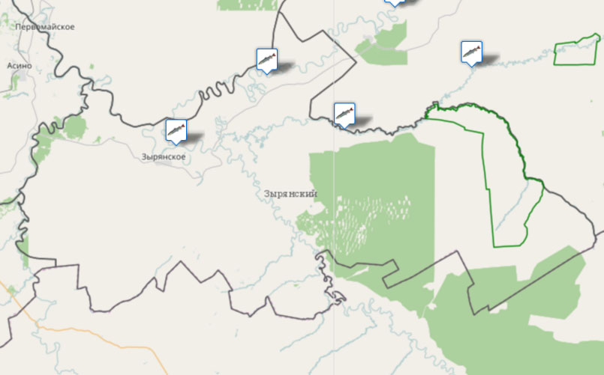

**Аполлон штуббендорфа – Parnassius stubbendorffii Menetries**

http://green.tsu.ru/redbook/wp-content/themes/atahualpa/images/icons/folder.gif Категория: [**1.5 Животные: Насекомые**](http://green.tsu.ru/redbook/?cat=8)

Аполлон штуббендорфа Parnassius stubbendorffii Menetries, 1849

**[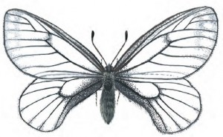](http://green.tsu.ru/redbook/wp-content/uploads/2014/09/%D0%90%D0%BF%D0%BE%D0%BB%D0%BB%D0%BE%D0%BD-%D1%88%D1%82%D1%83%D0%B1%D0%B1%D0%B5%D0%BD%D0%B4%D0%BE%D1%80%D1%84%D0%B0.jpg)**

**Семейство**Парусники – Papilionidae

**Отряд**Чешуекрылые – Lepidoptera

**Статус.**Категория 6. Локально распространенный азиатский вид, испытывающий отрицательное влияние со стороны человека.

**Полевые  признаки.**Бабочка средних размеров. Размах передних крыльев 48–64 мм. По  окраске бабочка невзрачная,  фон  крыльев  белый, по краям крылья полупрозрачные, жилки на  крыльях черные, ярко выделяющиеся. Очень схожа с боярышницей, которая  на   территории области является массовым видом, однако отличается другим типом жилкования, более  короткими булавовидными усиками и покрывающими тело седоватыми волосками, а также задними крыльями, основание которых имеет  вырез.

**Распространение и  местообитания.**Ареал вида  охватывает юг Западной Сибири, Алтай,  северо-запад Казахстана,  Сахалин, Монголию, северо-запад Китая  и  Кореи.  В Томской области распространен по югу в бассейнах р. Оби  и  Томи. Локальный вид, отдает предпочтение влажным пойменным разнотравным лугам, реже  отмечается на суходольных.

**Особенности  биологии.**Дает  одно поколение в год. Летает имаго в зависимости от начала весеннего потепления с конца апреля по начало июня. Полет  бабочек неторопливый, посещают преимущественно растения с желтыми и красными цветками. Чаще на лугах встречаются самцы, чем  самки, которые ведут более  скрытный образ жизни и прячутся в травостое. После  спаривания самки откладывают яйца на растения из рода  хохлаток, которые в  дальнейшем служат пищей для гусениц. Зимует бабочка в Томской области на стадии гусеницы, весной  после  спячки окукливание происходит на земле.

**Численность.**Колеблется,   в   некоторые годы  достаточно обычна в поймах крупных рек, в иные отмечается единично.

**Лимитирующие факторы.**Наиболее вероятными причинами, влияющими на изменение  численности вида, является негативное воздействие на  местообитания бабочек в результате  застройки   территории,   распашки  земель;  систематическое сенокошение, палы. Известно несколько мест  в окрестностях  Томска, где  этот  вид  полностью исчез или его   численность сведена к  минимуму под действием этих факторов.

**Меры  охраны.**Не  осуществлялись. Рекомендуется не осваивать целинные пойменные луга, на которых обитает данный вид.

**Источники информации.**Мейнгард, 1905; Коршунов, Горбунов, 1995; коллекции  зоологического музея ТГУ; данные составителя.

**Составитель**К.М. Комаров.

**Ареал обитания**

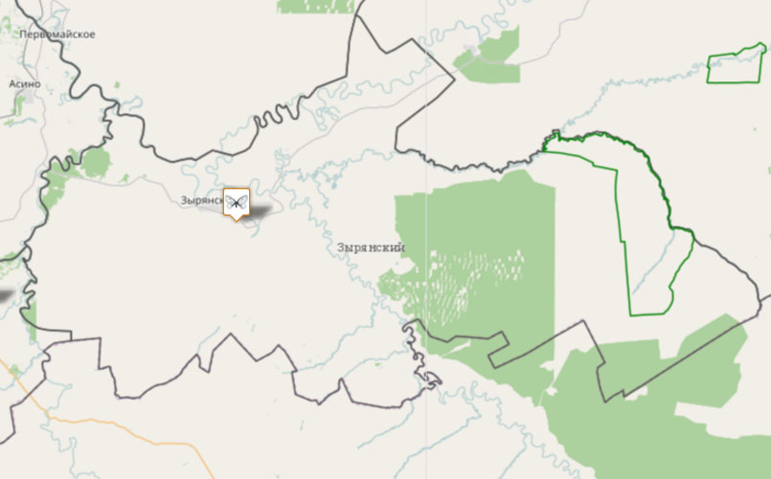

**Голубянка арион – Maculinea arion**

http://green.tsu.ru/redbook/wp-content/themes/atahualpa/images/icons/folder.gif Категория: [**1.5 Животные: Насекомые**](http://green.tsu.ru/redbook/?cat=8)

Голубянка  арион Maculinea arion (Linnaeus, 1758)

**[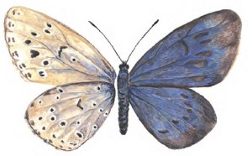](http://green.tsu.ru/redbook/wp-content/uploads/2014/09/%D0%93%D0%BE%D0%BB%D1%83%D0%B1%D1%8F%D0%BD%D0%BA%D0%B0-%D0%B0%D1%80%D0%B8%D0%BE%D0%BD1.jpg)**

**Семейство**Голубянки – Lycaenidae

**Отряд**Чешуекрылые – Lepidoptera

**Статус.**Категория 3. Особо уязвимый евро- азиатский локально распространенный вид.

**Полевые признаки.**Небольшая  по  размерам бабочка. Однако   среди  представителей  этого  семейства на  территории области является одной из  наиболее крупных,  достигая  в  размахе  передних крыльев  34–42 мм.  Самец  заметно отличается от самки. Крылья у самцов светло-голубые, у самок намного темнее. На передних крыльях самцов и самок расположено несколько темных пятен, одно  из  которых находится в центре, а другие шесть – восемь образуют поперечный  ряд  по внешнему краю. Пятна у самцов имеют более  вытянутую форму в отличие от самок, у которых они более округлой формы. На задних крыльях количество пятен меньше или отсутствуют вообще. Рисунок испода крыльев обоих  полов  повторяет верх, отличие состоит  в серо-буром фоне крыла. Низ задних крыльев у основания крыла с голубо- ватым напылением.

**Распространение и местообитания.**Встречается по  всей   территории России, исключая  северные ее границы, а также отмечается  в  Восточном Казахстане,  в  Монголии, на  северо-востоке Китая и  в  Корее.  В Томской области встречается по южным границам.  Отдает предпочтение хорошо освещенным и прогреваемым смешанным березово-осиновым лесам  с обязательным присутствием кормового растения и наличием муравейников.

**Особенности биологии.**Дает одно  поколение в год. Летает взрослое насекомое в июне – июле. Полет достаточно быстрый, бабочка часто посещает различные цветущие растения, на  которых питается нектаром. Голубянка арион имеет своеобразную биологию и отличается от многих видов бабочек своей мирмекофилией. Такая любовь к муравьям связана с особенностями биологии развития бабочки. После спаривания самка откладывает яйца на  кровохлебку лекарственную, которую в дальнейшем поедают вылупившиеся из яиц гусеницы. Во время развития у гусениц появляется склонность к поеданию не  только растительной пищи, но и себе  подобных. После второй линьки у них  на  седьмом членике развивается мир- мекофильная железа, выделяющая сладкую жидкость с  притягательным запахом для  муравьев, которые с этого  момента начинают заботиться о гусенице, а вещество используют в  пищу. После третьей линьки муравьи перетаскивают гусеницу в муравейник, где  она  живет за  счет  поедания личинок муравьев, расплачиваясь выделениями своих желез, которыми так стремятся  полакомиться одурманенные муравьи. Перезимовав в муравейнике, гусеница окукливается весной, а  затем при выходе из куколки выбрасывает изрядное количество липких чешуек, забивающих челюсти муравьев, благодаря чему нейтрализует их и спокойно покидает муравейник.

**Численность.**Отмечается ежегодно локально в единичных экземплярах.

**Лимитирующие факторы**.  Полностью не выяснены, по  всей  видимости, численность сокращается из-за  антропогенной трансформации ландшафта, делающей местообитания непригодными для жизнедеятельности вида. Это систематическое сенокошение, вырубка леса, разорение муравейников, сбор кровохлебки лекарственной для медицинских целей.

**Меры  охраны.**Не  предпринимались,  рекомендуется сохранение естественных местообитаний с запретом на сбор в этих местах кормового растения гусеницы, вырубки леса и уничтожения муравейников.

**Источники информации.**Коршунов,  Горбунов, 1995; коллекции зоологического музея ТГУ; данные составителя.

**Составитель.**К.М.  Комаров.

**Ареал обитания**

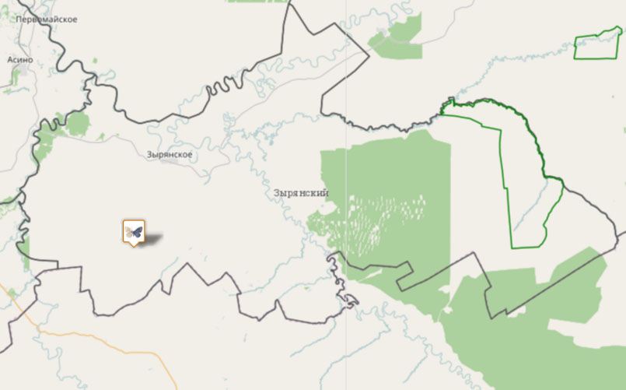

**Шмель конфузус, или необыкновенный – Bombus confusus Schenck**

http://green.tsu.ru/redbook/wp-content/themes/atahualpa/images/icons/folder.gif Категория: [**1.5 Животные: Насекомые**](http://green.tsu.ru/redbook/?cat=8)

Шмель конфузус, или необыкновенный Bombus confusus Schenck, 1861

**[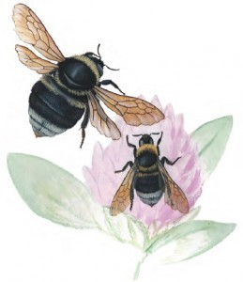](http://green.tsu.ru/redbook/wp-content/uploads/2014/09/%D0%A8%D0%BC%D0%B5%D0%BB%D1%8C-%D0%BA%D0%BE%D0%BD%D1%84%D1%83%D0%B7%D1%83%D1%81-%D0%B8%D0%BB%D0%B8-%D0%BD%D0%B5%D0%BE%D0%B1%D1%8B%D0%BA%D0%BD%D0%BE%D0%B2%D0%B5%D0%BD%D0%BD%D1%8B%D0%B9.jpg)**

**Семейство**Апиды – Apidae

**Отряд**Перепончатокрылые – Hymenoptera

**Статус.**Категория  3.   Малочисленный  в Томской области вид.

**Полевые признаки.**Отличается от других шмелей расположением глазков на  голове. Верхние края простых глазков лежат ниже прямой линии, соединяющей верхние края сложных глаз.  В  окраске тела   преобладают темные тона. На  спинке между крыльями  сплошная перевязь из  темных волосков, передняя часть  спинки и щитик в светло- желтых волосках. Вершинная часть брюшка белая.

**Распространение и местообитания.**Восточная Европа на север до г. Санкт-Петербурга, на юг до южной границы лесостепи, юг  Западной Сибири, предгорья Алтая; Западная и Средняя Европа. Обитатель лесостепных и  степных ландшафтов, обширных пойменных лугов. Был найден в окрестностях г. Томска в 1935 г. Э.Б. Прижитульской. С 1970-х гг.  вид  известен на  территории Кожевниковского (н.п. Базой, Киреевск), Александровского (окрестности г. Стрежевого), Колпашевского (н.п. Баранаково) районах. В 1990-е гг. найден в Кривошеинском районе (н.п. Бараново). В 2002  г. было выявлено местообитание в Асиновском районе (н.п. Большежирово). В Томской области встречается на злаково-разнотравных и остепненных лугах  долин р. Оби,  Яи. По долине р. Оби пр никает далеко на север.  Предполагалось, что местообитания вида в окрестностях г. Томска утрачены. Однако в августе 2011 г. в лесопарковой зоне  города на  злаково-разнотравных лугах по склонам р. Томи были  обнаружены самцы шмеля конфузуса, посещавшие цветки василька шероховатого.

**Особенности  биологии.**За  сезон  происходит развитие одной  семьи: основание гнезда перезимовавшей самкой, рост  семьи за  счет неразмножающихся самок-рабочих, распад семьи и вылет репродуктивного поколения – самцов и зимующих самок. Сразу  после  зимовки  самки-основательницы  новой семьи не способны к откладке яиц. Они интенсивно питаются нектаром растений-первоцветов, накапливая в жировом теле гликоген и липиды, затем приступают к поиску места  для закладки гнезда. Самки-основательницы отмечаются на  территории области до середины июня. По  данным, полученным на территории Московской области, гнезда устраиваются на поверхности почвы из сухих стеблей и листьев злаков. На территории Кемеровской области гнезда были обнаружены в старом  трухлявом бревне и на болотной кочке, покрытой мхом. Рабочие особи  на территории Томской области отмечаются в июле, I и II декадах августа, репродуктивные  особи – в I – III декадах августа. Рабочие особи  посещают в основном растительность прирусловой поймы.

**Численность.**Вид  распространен локально. В сохранившихся местах обитания имеет невысокую численность. В 1990-е гг. относительно стабильная численность поддерживалась  в популяциях на островах р. Оби в Кожевниковском районе. Существование этих популяций, а также популяций на севере области нуждается в подтверждении современными данными.

**Лимитирующие факторы.**Сокращение малонарушенных луговых угодий; уничтожение гнезд при  выпасе скота.

**Меры охраны.**Вид занесен  в Красный список угрожаемых видов,  был включен в Красную  книгу   Российской Федерации (2001). Занесен в первое издание Красной книги Томской области (2002), а также в Красные книги сопредельных областей:  Кемеровской (2000), Новосибирской (2000, 2008). Рекомендуется выявление мест и особенностей  гнездования шмеля, ведение наблюдений за численностью.

**Источники информации.**Панфилов, 1956; Определитель… 1978; Красная  книга  Кемеровской области, 2000; Конусова и др., 2008.

**Составители.**О.Л.  Конусова, Е.М.  Гришина, Л.В. Гришаев.

**Ареал обитания**

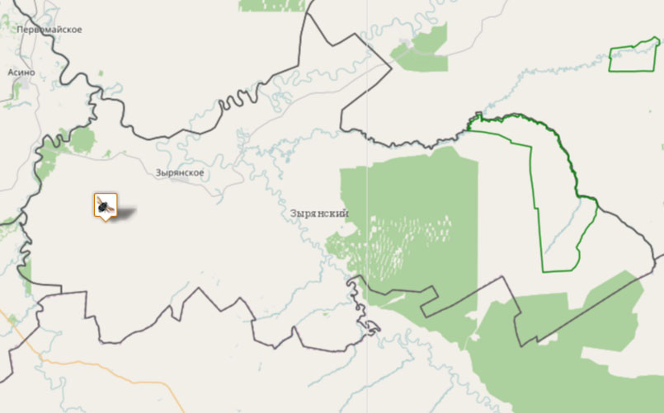

**Кубышка малая – Nuphar pumila (Timm) DC.**

http://green.tsu.ru/redbook/wp-content/themes/atahualpa/images/icons/folder.gif Категория: [**2.1 Растения: Покрытосеменные (Двудольные)**](http://green.tsu.ru/redbook/?cat=13)

Кубышка малая Nuphar pumila (Timm) DC.

**[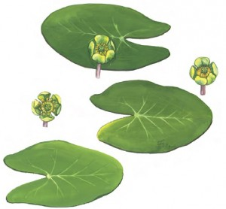](http://green.tsu.ru/redbook/wp-content/uploads/2014/10/%D0%9A%D1%83%D0%B1%D1%8B%D1%88%D0%BA%D0%B0-%D0%BC%D0%B0%D0%BB%D0%B0%D1%8F.jpg)**

**Семейство**Кувшинковые – Nymphaeaceae

**Статус.**Категория 3. Редкий вид.

**Ареал.**Евразийский: европейская  часть России, Сибирь, Дальний Восток.

**Распространение в Томской области**. В Томской области встречается в Чаинском (озера  вдоль  р.  Квистарь),   Каргасокском (оз.   Карасево,   н.п.   Каргасок),   Молчановском  (оз. Кудро, н.п.  Чебаново), Шегарском (н.п.  Поздняково),  Кривошеинском (оз. Манатка, н.п. Кривошеино), Зырянском (оз. Чарочкино),  Тегульдетском (оз.  Сахатинское, Удуй) и Томском (г. Томск) районах.

**Экология и местообитания.**Растет в лесных  и луговых небольших озерах,  прудах, заводях рек.

**Морфология.**Многолетнее  водное растение с длинными корневищами и глубоко- сердцевидными листьями 4,5–15 см длиной, 3,5–11  см шириной, обычно расходящимися при основании лопастями. Цветки диаметром 2–3 см. Чашелистики снаружи зеленые, лепестки желтые или оранжевые. Рыльце пестика выпуклое,  7–10-лучевое, звездообразное. Плод крупный, прямой или согнутый.

**Биология.**Мало  изучена.   Размножение семенное и вегетативное. Цветет в июле – августе.

**Лимитирующие факторы.**Загрязнение водоемов и нарушение их гидрологического режима.

**Меры охраны.**Внесен в  первое издание Красной книги Томской области. Охраняется на ООПТ «Озеро Песчаное».

**Источники информации.**Комаров,  1937;

Ковтонюк, 1997; Красная книга Томской области, 2002.

**Составители.**И.Е.  Мерзлякова,  Р.М.  Манасыпов.

**Ареал обитания**

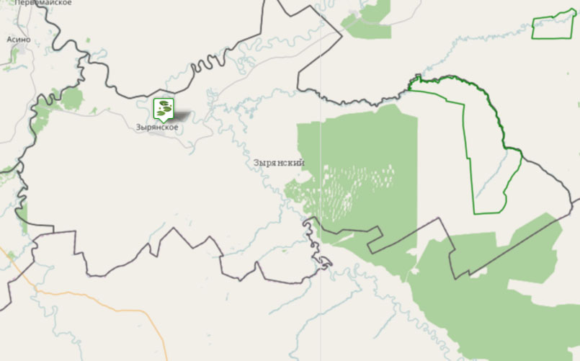

**Кувшинка четырехугольная – Nymphaea tetragona Georgi**

http://green.tsu.ru/redbook/wp-content/themes/atahualpa/images/icons/folder.gif Категория: [**2.1 Растения: Покрытосеменные (Двудольные)**](http://green.tsu.ru/redbook/?cat=13)

Кувшинка четырехугольная Nymphaea tetragona Georgi

**[](http://green.tsu.ru/redbook/wp-content/uploads/2014/10/%D0%9A%D1%83%D0%B2%D1%88%D0%B8%D0%BD%D0%BA%D0%B0-%D1%87%D0%B5%D1%82%D1%8B%D1%80%D0%B5%D1%85%D1%83%D0%B3%D0%BE%D0%BB%D1%8C%D0%BD%D0%B0%D1%8F.jpg)**

**Семейство**Кувшинковые – Nymphaeaceae

**Статус.**Категория 3. Редкий вид.

**Ареал.**Голарктический: Северная Америка, Северная Европа, европейская часть России, Сибирь, Дальний Восток.

**Распространение в Томской области.**Встречается в Первомайском (н.п.  Бихтулино),  Каргасокском (оз. Московское), Колпашевском (н.п. Север, Копылово), Молчановском (оз. Кудро,  н.п.  Чебаново; озера в окрестностях н.п.  Корнеевка, Минаевка), Шегарском (озера в окрестностях н.п.  Нащеково, в пойме  р.  Оби между  н.п.   Подоба и Карнаухово) и Томском (болото около н.п. Степановка) районах.

**Экология и местообитания.**Растет в стоячих и  медленно  текущих водах  –  озерах, прудах, заводях рек на иловатом грунте.

**Морфология.**Многолетнее  водное растение с укореняющимся на дне корневищем. Листья мелкие, длинночерешковые, плавающие на поверхности воды. Листовые пластинки округло-овальные,  сердцевидно-выемчатые, до 8 см диаметром.  Цветки мел- кие (до 4–5 см), одиночные, белые, раскрываются на поверхности воды. Околоцветник состоит из четырех  чашелистиков и 10–12 продолговатых белых лепестков, резко отличающихся  от многочисленных  тычинок. Плод – ягодообразная, округло-коническая, созревающая  под водой коробочка с многочисленными семенами.

**Биология.**Размножается семенами и участками корневища. Цветет в июле – августе, плодоносит в августе – сентябре.

**Лимитирующие факторы.**Загрязнение водоемов, массовый сбор растений в период цветения.

**Меры  охраны.**Внесен  в  первое издание Красной книги Томской области.

**Источники информации.**Комаров,  1937; Положий, Амельченко, 1984; Ковтонюк,1997; Красная книга Томской области, 2002.

**Составители.**И.Е.  Мерзлякова,  Р.М.  Манасыпов.

**Ареал обитания**

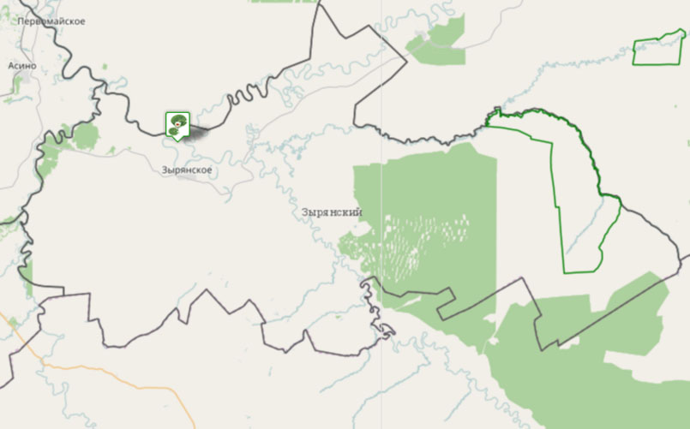

**Минуарция прямая – Minuartia stricta**

http://green.tsu.ru/redbook/wp-content/themes/atahualpa/images/icons/folder.gif Категория: [**2.1 Растения: Покрытосеменные (Двудольные)**](http://green.tsu.ru/redbook/?cat=13)

Минуарция прямая Minuartia stricta (Sw.) Hiern

**[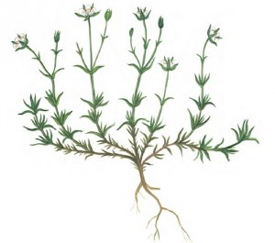](http://green.tsu.ru/redbook/wp-content/uploads/2014/10/%D0%9C%D0%B8%D0%BD%D1%83%D0%B0%D1%80%D1%86%D0%B8%D1%8F-%D0%BF%D1%80%D1%8F%D0%BC%D0%B0%D1%8F.jpg)**

**Семейство**Гвоздичные – Caryophyllaceae

**Статус.**Категория 3. Редкий вид.

**Ареал.**Распространен в умеренных ши- ротах Азии  от Арктики до Гималаев: Си- бирь, Дальний Восток, Монголия, Цент- ральная Азия.

**Распространение в Томской области.**Известны сильно удаленные друг от друга изолированные местонахождения в Томском, Кожевниковском, Зырянском  и Верхнекетском районах.

**Экология и местообитания.**Растет на притеррасных болотах с повышенным минеральным питанием.

**Морфология.**Многолетнее  растение,  образует рыхлые дерновинки. Стебли 10–20 см высотой,  прямые, гладкие, обычно  красновато-фиолетовые. Листья  5–10 мм длиной, узколинейные, с одной жилкой, плосковатые, на верхушке тупые. Из пазух нижних листьев выходят укороченные облиственные побеги. Цветки  в числе от одного до трех в рыхлых дихазиях  собраны на верхушке  стебля. Чашечка колокольчато-шаровидная, чашелистики до 4 мм длиной, яйцевидные,  коротко- заостренные, с тремя малозаметными жилками. Лепестки 3–3,5 мм длиной, продолговато- эллиптические, к основанию  постепенно  суженные, немного длиннее чашелистиков, короче или равны им. Коробочка округлая, немного длиннее чашечки или равна ей. Семена мелкие, медно-рыжие,  блестящие.

**Биология.**Не изучена.

**Лимитирующие факторы.**Изменение гидрологического  режима  поймы  р. Оби и ее притоков.

**Меры охраны.**Внесен в первое издание Красной  книги Томской  области. Контроль за состоянием популяций.

**Источники информации.**Крылов, 1958; Власова, 1993; Мульдияров и др., 1996; Красная книга Томской области, 2002.

**Составители.**А.И.  Пяк, Е.Д. Лапшина.

**Ареал обитания**

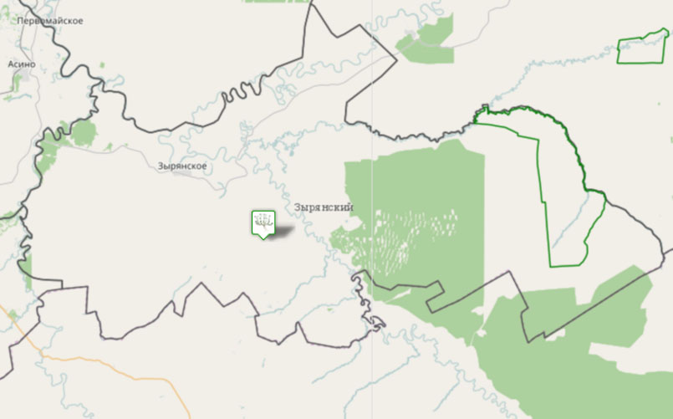

**Нимфоцветник щитолистный – Nymphoides peltata**

http://green.tsu.ru/redbook/wp-content/themes/atahualpa/images/icons/folder.gif Категория: [**2.1 Растения: Покрытосеменные (Двудольные)**](http://green.tsu.ru/redbook/?cat=13)

Нимфоцветник щитолистный Nymphoides peltata (S.G. Gmelin) O. Kuntze

**[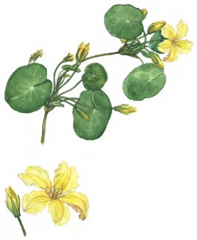](http://green.tsu.ru/redbook/wp-content/uploads/2014/10/%D0%9D%D0%B8%D0%BC%D1%84%D0%BE%D1%86%D0%B2%D0%B5%D1%82%D0%BD%D0%B8%D0%BA-%D1%89%D0%B8%D1%82%D0%BE%D0%BB%D0%B8%D1%81%D1%82%D0%BD%D1%8B%D0%B9.jpg)**

**Семейство**Вахтовые – Menyanthaceae

**Статус.**Категория 3. Редкий вид.

**Ареал.**Евразийский: широко распространен на территории всей Евразии.

**Распространение в Томской области.**Встречается спорадически почти  по всей территории области, за исключением самых северных районов.

**Экология и местообитания.**Растет куртинами на иловатых участках  в озерах, старицах  со стоячими и медленно текущими  водами.  В Молчановском районе  представлен многочисленными цветущими особями по берегам оз. Колмахтон.

**Морфология.**Многолетнее водное растение, с длинными ползучими корневищами. Стебли длинные, достигающие поверхности воды. Листья с длинными черешками, плавающие  на поверхности  воды, листовая пластинка округлая, с сердцевидным основаниям, до 10 см диаметром. Цветки на длинных цветоножках, с чешуевидными прицветниками,  в зонтиковидном соцветии в пазухах листьев. Венчик яркожелтый,   вдвое длиннее чашечки.  Лепестки глубоко рассечены на обратнояйцевидные, на верхушке  выемчатые, по краям бахромчатые доли. Семена овальные, сплюнутые, по краю с длинными ресничками.

**Биология.**Размножается преимущественно семенами, но возможно и вегетативное размножение – участками корневища. Цветет в июне – июле.

**Лимитирующие факторы.**Загрязнение водоемов и нарушение их гидрологического режима.

**Меры охраны.**Внесен в первое издание Красной книги Томской области. Охраняет- ся на ООПТ «Озеро Колмахтон». Культивируется в европейской части России.

**Источники информации.**Вылцан,  1994; Ковтонюк, 1997; Красная книга Томской области, 2002, Карписонова, 2007.

**Составители.**А.И.  Пяк, Р.М. Манасыпов.

**Ареал обитания**

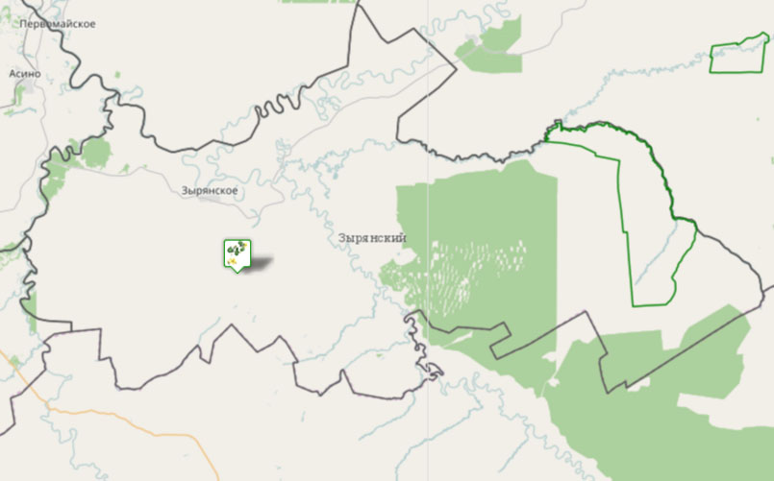

**Селезеночник сибирский – Chrysosplenium alternifolium subsp. sibiricum**

http://green.tsu.ru/redbook/wp-content/themes/atahualpa/images/icons/folder.gif Категория: [**2.1 Растения: Покрытосеменные (Двудольные)**](http://green.tsu.ru/redbook/?cat=13)

Селезеночник сибирский Chrysosplenium alternifolium subsp. sibiricum (Ser. ex DC.) Hulten

**[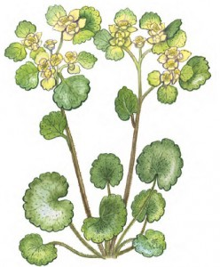](http://green.tsu.ru/redbook/wp-content/uploads/2014/10/%D0%A1%D0%B5%D0%BB%D0%B5%D0%B7%D0%B5%D0%BD%D0%BE%D1%87%D0%BD%D0%B8%D0%BA-%D1%81%D0%B8%D0%B1%D0%B8%D1%80%D1%81%D0%BA%D0%B8%D0%B9.jpg)**

**Семейство**Камнеломковые – Saxifragaceae

**Статус.**Категория 3. Редкий вид.

**Ареал.**Распространен в умеренных широтах Азии  от Арктики до Гималаев: Сибирь, Дальний Восток, Монголия, Центральная Азия.

**Распространение в Томской области.**Встречается только в истоках р. Ушайки, на отрогах  Кузнецкого Алатау, в приграничных районах с Кемеровской областью.

**Экология и местообитания.**Растет по переувлажненным, затененным, замшелым берегам ручьев в смешанных и темнохвойных лесах.

**Морфология.**Растения с наземными столонами.  Прикорневые листья  на длинных черешках, пластинки их округлые с пятью – девятью короткими городчатыми или закру- гленными лопастями. Стебли до 10–15  см высотой, в два – четыре раза длиннее прикорневых листьев, с одним – тремя мелкими стеблевыми, очередно расположенными  листьями. Соцветие щитковидное, его кроющие листья желтые или зеленовато-желтые, по краю городчатые. Цветки светло-желтые, 3–5 мм диаметром. Чашелистики закругленные, отогнутые, 1–1,5 мм длиной.

**Биология.**Не изучена.

**Лимитирующие факторы.**Освоение смежной территории под садовые участки, вырубка леса и изменение гидрологического режима ручьев.

**Меры охраны.**Внесен в первое издание Красной  книги Томской  области. Необходимо создание ООПТ.

**Источники  информации.**Крылов,  1958; Малышев, 1994;  Мульдияров и др., 1996; Красная книга Томской области, 2002.

**Составитель.**А.И.  Пяк.

**Ареал обитания**



**Венерин башмачок крупноцветковый – Cypripedium macranthon Sw.**

http://green.tsu.ru/redbook/wp-content/themes/atahualpa/images/icons/folder.gif Категория: [**2.2 Растения: Покрытосеменные (Однодольные)**](http://green.tsu.ru/redbook/?cat=10)

Венерин башмачок крупноцветковый Cypripedium macranthon Sw.

**[](http://green.tsu.ru/redbook/wp-content/uploads/2014/11/%D0%92%D0%B5%D0%BD%D0%B5%D1%80%D0%B8%D0%BD-%D0%B1%D0%B0%D1%88%D0%BC%D0%B0%D1%87%D0%BE%D0%BA-%D0%BA%D1%80%D1%83%D0%BF%D0%BD%D0%BE%D1%86%D0%B2%D0%B5%D1%82%D0%BA%D0%BE%D0%B2%D1%8B%D0%B9.jpg)**

**Семейство**Орхидные – Orchidaceae

**Статус.**Категория 3.  Редкий вид,   вполне устойчивый. Подлежит государственной охране.

**Ареал.**Евразийский вид.   Распространен в некоторых районах европейской части России, южной и средней полосе Сибири, на Дальнем Востоке, в Корее, Японии, Северном Китае, Монголии, Гималаях, Тибете.

**Распространение в Томской области.**Спорадически в верховьях р. Кети, у н.п. Молчаново, Сергеево, в окрестностях г. Томска.

**Экология и местообитания.**Растет на лесных  лугах, в березовых и смешанных сосновых лесах, по берегам рек. Эумезофит, кальцефил (предпочитает хорошо увлажненные известковые почвы  с pH 7,05–7,5).

**Морфология.**Многолетнее короткокорневищное травянистое растение, 20–45 см высотой.  Корневище ползучее, довольно  толстое, густо  усаженное длинными мочками. Листья в  числе трех-четырех на  стебле, очередные, сидячие, со стеблеобъемляющим основанием, с обеих  сторон с редкими волосками, эллиптические, острые, 8–15 см  длиной и  4–8  см шириной. Цветок обычно  одиночный на верхушке стебля; губа  4–5   см  длиной, лилово- или фиолетово-розовая с темными жилками.

**Биология.**Микосимбиотроф. Продолжительность онтогенеза 30–40 лет.  Цветет с конца мая до  начала  июля.  Семена очень мелкие, с недоразвитым зародышем. Зрелые семена  с глубоким покоем. Вегетативное возобновление ограничено. Ежегодно созревает одна  почка возобновления, из  которой развивается надземный побег. Развитие почки продолжается около 2  лет, и  только на третий год особь зацветает.

**Лимитирующие  факторы.**Усиление  антропогенных нагрузок на  сообщества (вырубки, загрязнение на  нефтепромыслах, рекреация,  пожары, сенокосы). Особенности биологии размножения.

**Меры  охраны.**Внесен   в  Красную книгу Российской Федерации, в первое издание Красной книги Томской области и Красные книги других регионов Сибири. Необходимо обеспечить контроль за  состоянием популяций, ввести запрет сбора растений. Выращивается в  ботанических садах. В  культуре в СибБС ТГУ неустойчив, выпадает.

**Источники   информации.**Крылов, 1929; Редкие  и   исчезающие…   1980;   Иванова, 1987; Красная книга Томской области, 2002; Красная книга Тюменской области… 2004; Красная книга Омской области… 2005; Красная  книга Алтайского края… 2006; Красная книга Российской Федерации… 2008; Красная книга Новосибирской области… 2008; Быченко, 2010; Красная книга Кемеровской области… 2012.

**Составители.**В.П. Амельченко, Т.Н. Беляева, А.Н. Бутенкова.

**Ареал обитания**

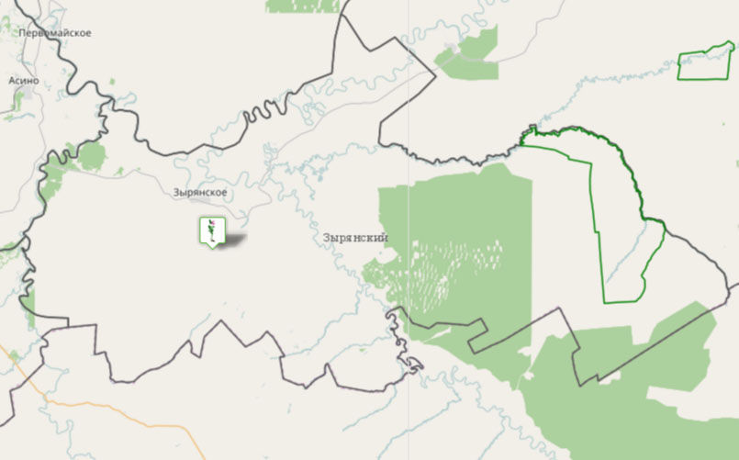

**Венерин башмачок настоящий – Cypripedium calceolus L.**

http://green.tsu.ru/redbook/wp-content/themes/atahualpa/images/icons/folder.gif Категория: [**2.2 Растения: Покрытосеменные (Однодольные)**](http://green.tsu.ru/redbook/?cat=10)

Венерин башмачок настоящий Cypripedium calceolus L.

**[Венерин башмачок настоящий](http://green.tsu.ru/redbook/wp-content/uploads/2014/11/%D0%92%D0%B5%D0%BD%D0%B5%D1%80%D0%B8%D0%BD-%D0%B1%D0%B0%D1%88%D0%BC%D0%B0%D1%87%D0%BE%D0%BA-%D0%BD%D0%B0%D1%81%D1%82%D0%BE%D1%8F%D1%89%D0%B8%D0%B9.png)** **[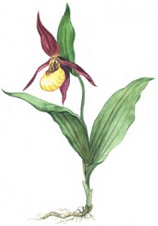](http://green.tsu.ru/redbook/wp-content/uploads/2014/11/%D0%92%D0%B5%D0%BD%D0%B5%D1%80%D0%B8%D0%BD-%D0%B1%D0%B0%D1%88%D0%BC%D0%B0%D1%87%D0%BE%D0%BA-%D0%BD%D0%B0%D1%81%D1%82%D0%BE%D1%8F%D1%89%D0%B8%D0%B91.jpg)**

**Семейство**Орхидные – Orchidaceae

**Статус.**Категория 3.  Редкий вид.  Подлежит государственной охране.

**Ареал.**Евразийский лесной вид: Европа, Сибирь, Монголия, Дальний Восток, Япония, Китай, Корея.

**Распространение в Томской области.**Встречается спорадически в южных районах, севернее – в долине р. Кети, Оби (н.п. Мол- чаново), долине р. Чулыма (н.п. Сергеево, Чердатское), между р. Чулымом и  Четью (н.п. Боготол и Краснореченское).

**Экология и местообитания.**Растет в сырых смешанных березово-еловых и березовых лесах,  по окраинам болот низинного типа, в сосновых лесах. Эумезофит (предпочитает хорошо увлажненные известковые почвы).

**Морфология.**Короткокорневищный  многолетник, до 50 см высотой. Корневище толстое, ползучее, усажено длинными беловатыми корневыми мочками. Стебель с тремя- четырьмя листьями овально-эллиптической формы, заостренными на конце, с обеих сторон с короткими волосками. Цветок одиночный, реже в числе двух-трех, на верхушке  стебля, крупный, с  нежным  ароматом, при   основании с  листовидным прицветником 5–7  см длиной. Губа около  3 см длиной, светло-желтая, внутри с красноватыми крапинками, гладкая снаружи и волосистая внутри; остальные листочки околоцветника красновато-бурые.

**Биология.**Цветет в  июне. Семенное размножение  замедленное.  Доля   плодоцветения  невысокая.  Микосимбиотроф. Почкообразовательная  способность предельно ограничена. Ежегодно созревает только одна почка, из   которой  развивается  единственный надземный побег.

**Лимитирующие факторы.**Хозяйственное  освоение территории,  усиление антропогенных нагрузок (рубка леса, осушение болот,  сбор   растений  и  др.),  загрязнение леса.

**Меры охраны.**Внесен в  Красную книгу Российской Федерации, в  первое издание Красной книги Томской области и Красные книги других регионов Сибири. Необходимо соблюдение режима охраны ООПТ, в которых произрастает вид, осуществление контроля за состоянием популяций, запретить сбор  растений. Имеется опыт выращивания вида в  некоторых ботанических садах России. В культуре неустойчив, выпадает.

**Источники информации.**Крылов, 1929; Редкие  и   исчезающие…   1980;   Иванова, 1987; Красная книга Томской области, 2002; Красная книга Тюменской области… 2004; Красная книга Омской области… 2005; Красная книга Алтайского края… 2006; Красная книга Российской Федерации… 2008; Красная   книга  Новосибирской области… 2008; Быченко, 2010; Красная книга Кемеровской области… 2012.

**Составители.**В.П. Амельченко, Т.Н. Беляева, А.Н. Бутенкова.

**Ареал обитания**

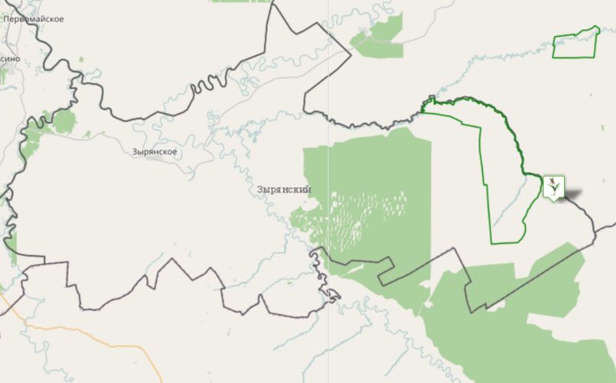

**Дремлик зимовниковидный – Epipactis helleborine (L.) Crantz**

http://green.tsu.ru/redbook/wp-content/themes/atahualpa/images/icons/folder.gif Категория: [**2.2 Растения: Покрытосеменные (Однодольные)**](http://green.tsu.ru/redbook/?cat=10)

Дремлик зимовниковидный Epipactis helleborine (L.) Crantz

**[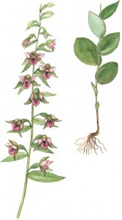](http://green.tsu.ru/redbook/wp-content/uploads/2014/11/%D0%94%D1%80%D0%B5%D0%BC%D0%BB%D0%B8%D0%BA-%D0%B7%D0%B8%D0%BC%D0%BE%D0%B2%D0%BD%D0%B8%D0%BA%D0%BE%D0%B2%D0%B8%D0%B4%D0%BD%D1%8B%D0%B9.jpg)**

**Семейство**Орхидные – Orchidaceae

**Статус.**Категория 3. Редкий вид.

**Ареал.**Голарктический лугово-лесной вид:    Европа,  Кавказ,  Средняя  и   Малая Азия, Сибирь, Китай, Япония, Северная Америка.

**Распространение в Томской области.**Находится на  северном пределе распространения.  Спорадически встречается в  11  районах  области,  в  том   числе  в  окрестностях г. Томска.

**Экология и местообитания.**Обитает  в разнотравно-папоротниково-зеленомошных сосновых, зеленомошных темнохвойных, мелкотравно-злаковых, смешанных березово-сосновых лесах,  на   осоково-гипновых болотах. Относительно устойчив к частичному осветлению.

**Морфология.**Травянистый,  короткокор- невищный многолетник. Стебель  35–80 см высотой. Нижние  листья  5–9  см   длиной, 3–5,5 см шириной, широкоэллиптические или  яйцевидные, верхние яйцевидно-ланцетные, по  краям и  снизу по  жилкам  опушенные.  Цветки  довольно крупные,  поникающие, в рыхлой кисти 10–40 см длиной, на  скрученных цветоножках, без  запаха. Листочки околоцветника 10–14 мм длиной, зеленовато-фиолетовые. Задняя  часть  губы чашевидно-вогнутая, снаружи зеленоватая, внутри красно-бурая. Передняя доля   губы почти плоская, цельнокрайняя,  бледно- зеленая.

**Биология.**Цветет нерегулярно, в июле  –начале августа. Энтомофил. Размножение преимущественно семенное. Всхожесть семян  высокая. Проросток переходит к надземному образу жизни на девятый год после прорастания семени. Продолжительность прегенеративного периода 10–11 лет.

**Лимитирующие факторы.**Сложная репродуктивная биология. Интенсивное вытаптывание, вызывающее уплотнение почвы. Слабо устойчив к выпасу крупного рогатого скота, позднему сенокошению. Сплошные рубки леса приводят к исчезновению вида.

**Меры охраны.**Внесен в первое издание Красной книги Томской области. Необходим контроль за состоянием популяций. В СибБС ТГУ выращивается периодически с 2000  г.

**Источники информации.**Крылов, 1929; Редкие и исчезающие… 1980; Иванова, 1987; Орхидеи… 1991;  Вахрамеева,  Варлыгина, 1996;  Быченко,  1997;  Красная книга  Томской области, 2002; Красная книга Тюменской  области… 2004;  Красная книга Омской области… 2005;  Красная книга Алтайского края… 2006; Красная книга Кемеровской области… 2012.

**Составители.**Т.Н. Беляева, А.Н. Бутенкова.

**Ареал обитания**

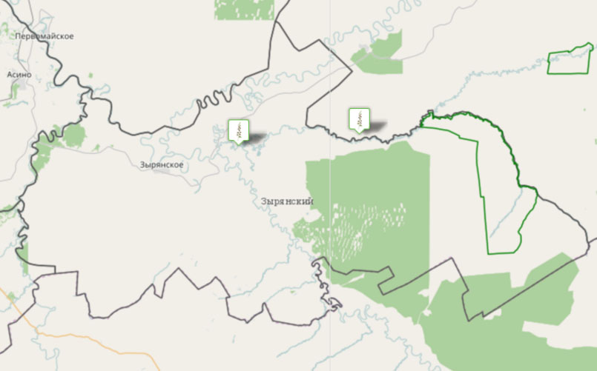

**Кандык сибирский – Erythronium sibiricum (Fisch. et Mey.) Kryl.**

http://green.tsu.ru/redbook/wp-content/themes/atahualpa/images/icons/folder.gif Категория: [**2.2 Растения: Покрытосеменные (Однодольные)**](http://green.tsu.ru/redbook/?cat=10)

Кандык сибирский Erythronium sibiricum (Fisch. et Mey.) Kryl.

**[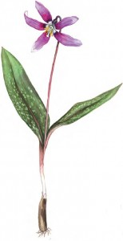](http://green.tsu.ru/redbook/wp-content/uploads/2014/11/%D0%9A%D0%B0%D0%BD%D0%B4%D1%8B%D0%BA-%D1%81%D0%B8%D0%B1%D0%B8%D1%80%D1%81%D0%BA%D0%B8%D0%B9.jpg)**

**Семейство**Лилейные – Liliaceae

**Статус.**Категория  3. Редкий вид, относительно благополучный.  Подлежит государственной охране.

**Ареал.**Азиатский: по югу  Сибири,  Восточный Казахстан, Западный Китай, Западная Монголия.

**Распространение в Томской области.**Встречается локально, только в Томском районе   (н.п.  Аникино,  Коларово,    Синий Утес и др.), а также встречается в г. Томске (Академгородок, Михайловская роща).

**Экология и местообитания.**Растет в темнохвойных  и смешанных лесах, по лесным лугам и опушкам.

**Морфология.**Травянистый луковичный многолетник. Луковица очень хрупкая, белая,  цилиндрическая или  коническая, до 6 см длиной  и около  1 см шириной. Стебель до 30 см высотой, с двумя супротивными листьями, нередко  покрытыми красновато- коричневыми пятнами. Цветок одиночный, поникающий, 5–8 см диаметром, розово- фиолетовый  с отогнутыми листочками околоцветника. Плод – округлая коробочка, около 1 см шириной. Семена коричневатые с придатком.

**Биология.**Эфемероид. Цветет в мае, семена созревают в июне. Ежегодно дает всходы. Самовозобновление хорошее. Семена прорастают после длительной стратификации. Грунтовая всхожесть высокая – до 50–60%. Слабозасухоустойчив, зимостоек.

**Лимитирующие    факторы.**Нарушение

мест обитания вида. Сбор растений населением.  Плоды  иногда  повреждают муравьи, растаскивая семена. На листьях отмечена ржавчина.

**Меры охраны.**Внесен в первое издание Красной книги Томской области. Охраняется на ООПТ «Береговой склон р. Томи между пос. Аникино, с. Синий  Утес и автодорогой Томск – Коларово», «Синий Утес», «Склон с реликтовой растительностью у с. Коларово». Ежегодно проводится  мониторинг. В СибБС ТГУ культивируется в тени под пологом леса (береза, ива). Устойчив.

**Источники информации.**Власова, 1987; Красная книга Томской области, 2002; Конспект  флоры  Сибири,  2005;  Амельченко и др., 2009; Амельченко, 2010.

**Составители.**В.П.  Амельченко,  Т.Н.  Катаева, Е.В. Зайкова.

**Ареал обитания**

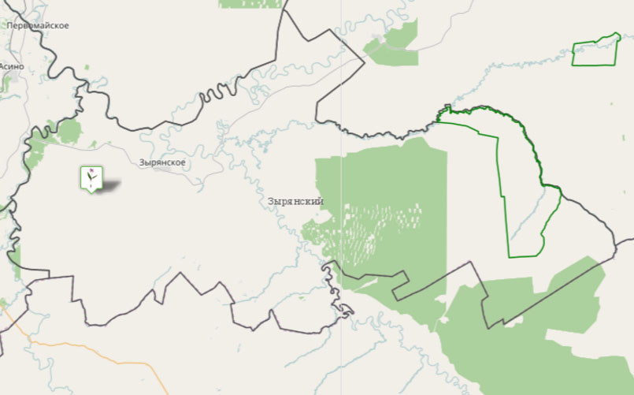

**Кокушник длиннорогий – Gymnadenia conopsea (L.) R. Br.**

http://green.tsu.ru/redbook/wp-content/themes/atahualpa/images/icons/folder.gif Категория: [**2.2 Растения: Покрытосеменные (Однодольные)**](http://green.tsu.ru/redbook/?cat=10)

Кокушник длиннорогий Gymnadenia conopsea (L.) R. Br.

**[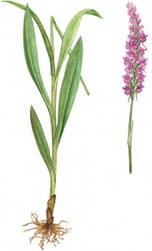](http://green.tsu.ru/redbook/wp-content/uploads/2014/11/%D0%9A%D0%BE%D0%BA%D1%83%D1%88%D0%BD%D0%B8%D0%BA-%D0%B4%D0%BB%D0%B8%D0%BD%D0%BD%D0%BE%D1%80%D0%BE%D0%B3%D0%B8%D0%B9.jpg)**

**Семейство**Орхидные – Orchidaceae

**Статус.**Категория 3. Редкий вид.

**Ареал.**Евразийский вид. В России:  европейская часть,  юг  Западной  и Средней Сибири, Забайкалье, Дальний  Восток,  известны единичные местонахождения на севере Красноярского края  и в Якутии. За пределами России: Западная и Восточная Европа, Кавказ, Центральная Азия,  Северная Монголия, Китай, Корея.

**Распространение в Томской области.**Встречается спорадически в Тегульдетском, Зырянском, Асиновском, Первомайском, Кривошеинском, Томском, Шегарском, Кожевниковском районах, а также  на юге Каргасокского (долина р. Черталы – правый приток р. Васюгана, н.п.  Игол) и Бакчарского районов.

**Экология и местообитания.**Растет в заболоченных лесах, по окраинам болот, в сограх,  реже встречается на лесных лугах, влажных смешанных лесах, в зарослях  кустарников.

**Морфологические признаки.**Травянистый  многолетник 30–60  см высотой,  с четырьмя – семью очередными ланцетовидными, несколько вдоль сложенными листьями. Соцветие 5–15  см длиной, довольно густое, из мелких розовато-фиолетовых или бледно- розовых  цветков. Листочки околоцветника около 4 мм, почти одинаковой длины, наружные боковые вдоль свернутые и отклонены в стороны; остальные обращены кверху и образуют шлем. Губа ромбическая, трехлопастная, средняя  доля губы  длиннее расходящихся боковых. Шпора тонкая,  13–18 мм длиной, серповидно-изогнутая.

**Биология.**Цветет  в  июне – июле.  Образует  микоризу с почвенными грибами. Размножается   семенами,   прорастающими при контакте с почвенными грибами- симбионтами.

**Лимитирующие факторы.**Изменение и нарушение местообитаний в результате  вырубки  леса и мелиорации торфяных  болот. Вид избегает сухих  осветленных местообитаний и быстро выпадает при изменении условий. Плохо переносит выпас скота, вытаптывание.

**Меры охраны.**Внесен в первое издание Красной книги Томской области и Красные книги других регионов Сибири. Необходимы соблюдение режима  охраны  ООПТ,  в которых произрастает вид, контроль за состоянием ценопопуляций, запрет сбора растений.

**Источники  информации.**Крылов,  1929; Иванова,   1987;   Вахрамеева,  Варлыгина, 1996; Красная книга Томской области, 2002; Красная книга  Ханты-Мансийского автономного  округа,  2003;  Красная  книга Омской области, 2005.

**Составители.**Е.Д.  Лапшина, Т.Н.  Беляева, А.Н. Бутенкова.

**Ареал обитания**

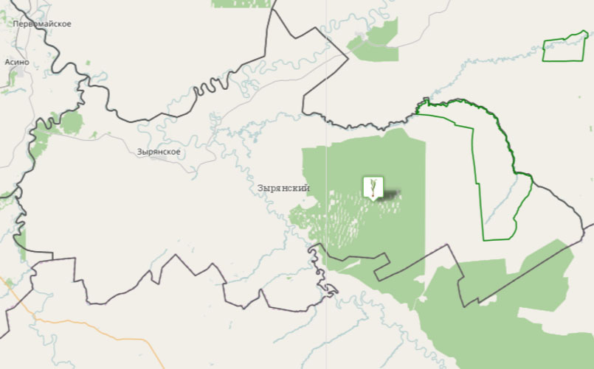

**Липарис Лезеля – Liparis loeselii (L.) Rich.**

http://green.tsu.ru/redbook/wp-content/themes/atahualpa/images/icons/folder.gif Категория: [**2.2 Растения: Покрытосеменные (Однодольные)**](http://green.tsu.ru/redbook/?cat=10)

Липарис Лезеля Liparis loeselii  (L.) Rich.

**[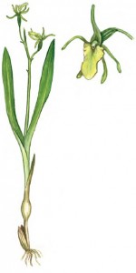](http://green.tsu.ru/redbook/wp-content/uploads/2014/11/%D0%9B%D0%B8%D0%BF%D0%B0%D1%80%D0%B8%D1%81-%D0%9B%D0%B5%D0%B7%D0%B5%D0%BB%D1%8F.jpg)**

**Семейство**Орхидные – Orchidaceae

**Статус.**Категория 3.  Редкий вид.  Подлежит государственной охране.

**Ареал.**Голарктический болотный вид  с дизъюнктивным ареалом: Европа, Западная Сибирь, горы  западной части Малой  Азии, Северная Америка.

**Распространение в Томской области.**Находится у северо-восточного предела ареала. Обнаружен в нескольких пунктах на юге области.

**Экология  и  местообитания.**Произрастает  на  вахтово-осоково-гипновых и  гипново- осоковых болотах, в заболоченных ерниках. Приурочен к плохоаэрируемым, бедным  почвам. Кальцефил.

**Морфология.**Короткокорневищный  многолетник. Стебель  8–20 см высотой. Листья в числе двух, 4–11 см  длиной и 1–2 см  шириной, продолговато-ланцетные. Кисть 1,5–6 см  длиной. Цветки в числе  2–10, желтовато-зеленые. Наружные листочки около- цветника около  6 мм длиной, при основании с маленькими ушками, внутренние – вдвое уже их. Губа, обращенная вниз, эллиптическая, с небольшим бугорком.

**Биология.**Цветет в июне – июле. Размножение преимущественно семенное. Отмечена автогамия. Семена не имеют глубокого покоя. Прорастание наземное, слабо зависит от симбиотических грибов. Стеблевой клубень образуется на  второй год после прорастания семян, первый зеленый лист – на четвертый год.  Вегетативное размножение выводковыми почками на псевдобульбах осуществляется крайне редко.

**Лимитирующие факторы.**Мелиорация земель, осушение болот,  выпас скота, рекреация, сбор растений.

**Меры охраны.**Внесен в Красную книгу Российской Федерации, первое  издание Красной книги Томской области и Красные книги других регионов Сибири. Культивирование вида  неэффективно ввиду  особенностей  его экологии.

**Источники информации.**Крылов, 1929; Николаева и др., 1983; Иванова, 1987; Орхидеи…  1991; Татаренко, 1994; Красная книга  Томской области, 2002; Красная книга Ханты-Мансийского  автономного округа… 2003; Красная книга Тюменской области… 2004;  Красная  книга   Омской    области… 2005;  Красная  книга  Алтайского  края… 2006; Варлыгина, 2008; Красная книга Российской Федерации… 2008; Красная книга  Новосибирской области… 2008; Красная книга Кемеровской области… 2012.

**Составители.**Т.Н. Беляева,  А.Н. Бутенкова.

**Ареал обитания**

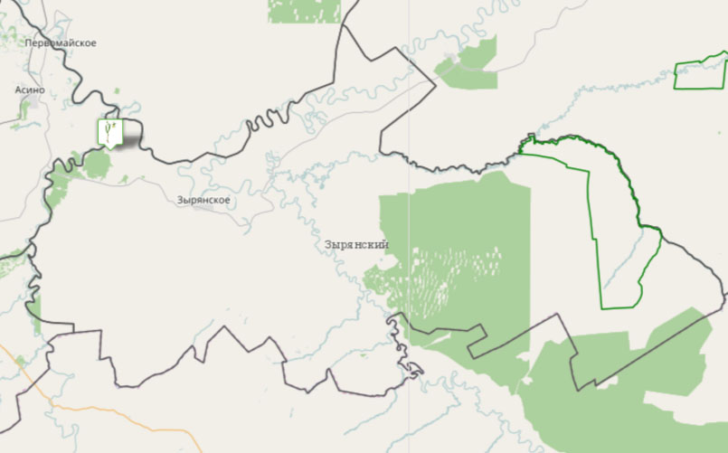

**Неоттианте клобучковая – Neottianthe cucullata (L.) Schlechter**

http://green.tsu.ru/redbook/wp-content/themes/atahualpa/images/icons/folder.gif Категория: [**2.2 Растения: Покрытосеменные (Однодольные)**](http://green.tsu.ru/redbook/?cat=10)

Неоттианте клобучковая Neottianthe cucullata (L.) Schlechter

**[](http://green.tsu.ru/redbook/wp-content/uploads/2014/11/%D0%9D%D0%B5%D0%BE%D1%82%D1%82%D0%B8%D0%B0%D0%BD%D1%82%D0%B5-%D0%BA%D0%BB%D0%BE%D0%B1%D1%83%D1%87%D0%BA%D0%BE%D0%B2%D0%B0%D1%8F.jpg)**

**Семейство**Орхидные – Orchidaceae

**Статус.**Категория 2. Уязвимый вид,  на грани исчезновения.

**Ареал.**Евразийский бореальный вид: Европа, Сибирь,  Северная Монголия, юг Дальнего Востока, Япония, Северный Китай, Корея.

**Распространение в Томской области.**Находится у северной границы ареала. Приводится для окрестностей г. Томска (оз.  Песчаное, сборы 1894 г.; н.п. Кисловка) и Первомайского района (сборы 1976 г.). В окрестностях оз. Песчаного, по-видимому, исчез.

**Экология и местообитания.**Отмечен в травянистых сосняках, где  встречается на  песчаных почвах.

**Морфология.**Травянистый многолетник с шаровидными или почковидными клубнями. Стебель  10–25 см длиной, тонкий, ребристый, при  основании с двумя листьями. Соцветие рыхлое, одностороннее, из  6–24 фиолетово-розовых сидячих  цветков.  Листочки околоцветника почти равные, около 8  мм  длиной, образуют шлем. Губа  7–9 мм длиной, глубокотрехраздельная, с серповидной шпорой около 5 мм длиной.

**Биология.**Образует микоризу с почвенными грибами. Цветение нерегулярное, с конца июня по  август. Энтомофил. Размножение семенное. При ухудшении условий обитания особи переходят в состояние подземного вторичного покоя.

**Лимитирующие  факторы.**Нарушение лесной подстилки в результате антропогенных воздействий (рубка леса, выпас скота, окультуривание ландшафтов). Деградация взрослых особей при усиленном выпасе  скота наблюдается на  четвертый-пятый год,  молодых  особей (ювенильные, имматурные) – на второй-третий год. Популяции слабо устойчивы к частичным рубкам леса, низовым пожарам.

**Меры охраны.**Внесен  в  Красную книгу  Российской Федерации, первое издание Красной книги Томской области и Красные книги других регионов Сибири. Необходим поиск новых местонахождений, запрет сбора растений и организация ООПТ в местах произрастания вида. В культуре неустойчив, быстро выпадает.

**Источники   информации.**Крылов, 1929; Иванова,  1987;  Орхидеи… 1991; Вахрамеева,  Варлыгина, 1996; Быченко, 1997; Красная  книга Томской области, 2002; Красная книга  Тюменской  области…  2004;  Красная книга Омской области… 2005; Красная книга   Алтайского   края…    2006;   Красная  книга Российской Федерации… 2008; Красная  книга  Новосибирской области… 2008; Красная книга Кемеровской области… 2012.

**Составители.**Т.Н. Беляева, А.Н. Бутенкова.

**Ареал обитания**

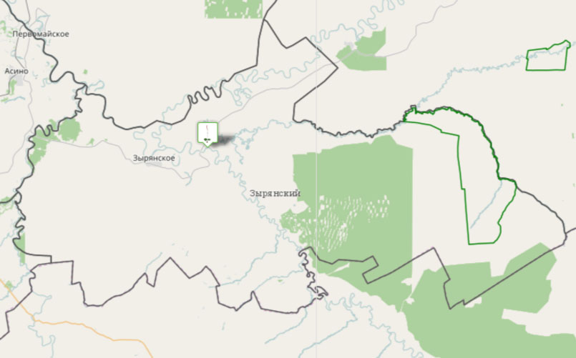

**Овсяница гигантская – Festuca gigantea (L.) Vill.**

http://green.tsu.ru/redbook/wp-content/themes/atahualpa/images/icons/folder.gif Категория: [**2.2 Растения: Покрытосеменные (Однодольные)**](http://green.tsu.ru/redbook/?cat=10)

Овсяница гигантская Festuca gigantea (L.) Vill.

**[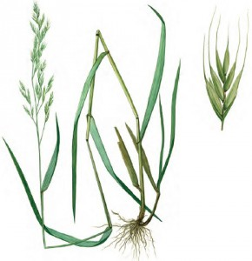](http://green.tsu.ru/redbook/wp-content/uploads/2014/11/%D0%9E%D0%B2%D1%81%D1%8F%D0%BD%D0%B8%D1%86%D0%B0-%D0%B3%D0%B8%D0%B3%D0%B0%D0%BD%D1%82%D1%81%D0%BA%D0%B0%D1%8F.jpg)**

**Семейство**Мятликовые – Poaceae (Gramineae)

**Статус.**Категория  2. Сокращающий  численность вид.

**Ареал.**Евразийский: Европа, Крым, Кавказ,  Малая Азия,  Западная и Средняя Сибирь, Гималаи, Дальний Восток.

**Распространение в Томской области.**Местонахождения  вида отмечены в г. Томске (Академгородок, Степановка и др.), в Томском (н.п. Киргизка, Батурино – долина р. Тугояковки) и в Асиновском (н.п. Казанка) районах.

**Экология и местообитания.**Негустые темнохвойные (пихтово-еловые), травянистые сосновые и березово-осиновые леса, их опушки, высокотравные луга, берега ручьев.

**Морфология.**Травянистый короткокорневищный многолетник, 80–150  см высотой. Стебли одиночные  или в числе немногих, прямостоячие. Листья зеленые, широко- линейные, по краю  шероховатые. Метелки 15–30  см длиной, поникающие, рыхлые. Колоски    бледно-зеленые,  ланцетовидные, 3–7-цветковые.  Нижняя цветковая чешуя с длинной, слегка  извилистой и шероховатой остью, превышающей чешуйку почти  вдвое. Зерновка плосковатая, желтовато-бурая.

**Биология.**Весенне-летне-осенне-зеленый вид. Отрастает в мае, цветет в июле. Семена начинают созревать в августе, но полное осыпание  их происходит в сентябре. Лабораторная всхожесть семян высокая. В культуре размножается семенами и вегетативно, дает обильный  самосев. Среднезасухоустойчив, зимостоек.

**Лимитирующие факторы.**Вырубка  темнохвойных лесов,  что  приводит к нарушению мест обитания вида. В культуре листья иногда повреждаются ржавчиной.

**Меры охраны.**Внесен в первое издание Красной  книги Томской  области. Успешно реинтродуцирован на территории экспериментального хозяйства СибБС ТГУ  под пологом смешанного, березового и тополевого лесов, а также  в ивняке  возле ручья. Особи цветут  и плодоносят. Ежегодно проводится мониторинг. В культуре выращивается в полутени и на открытых участках; испытаны образцы из Франции, Германии, г. Красноярска,  а также  местные. Может  длительно культивироваться на одном месте. Среднеустойчив.

**Источники  информации.**Крылов,  1928; Алексеев,  1990;  Красная книга Томской области, 2002; Конспект флоры Сибири,  2005; Семенова, 2007; Крапивкина, 2009; Амельченко, 2010.

**Составители.**В.П.  Амельченко,  Е.В. Зайкова, Т.Н. Катаева, А.Л. Эбель.

**Ареал обитания**

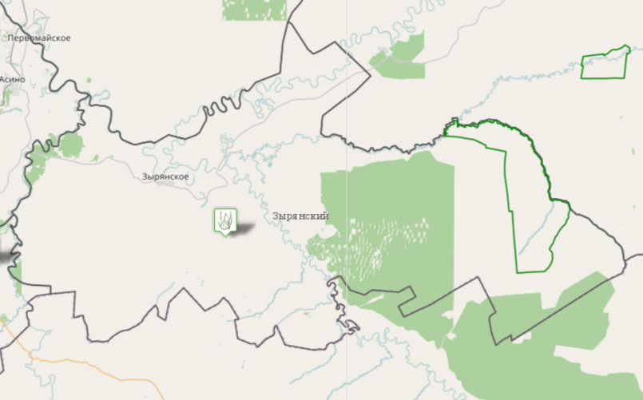

**Тайник сердцевидный – Listera cordata (L.) R. Br**

http://green.tsu.ru/redbook/wp-content/themes/atahualpa/images/icons/folder.gif Категория: [**2.2 Растения: Покрытосеменные (Однодольные)**](http://green.tsu.ru/redbook/?cat=10)

Тайник сердцевидный Listera cordata (L.) R. Br

**[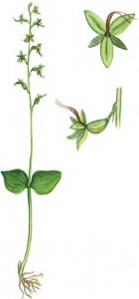](http://green.tsu.ru/redbook/wp-content/uploads/2014/11/%D0%A2%D0%B0%D0%B9%D0%BD%D0%B8%D0%BA-%D1%81%D0%B5%D1%80%D0%B4%D1%86%D0%B5%D0%B2%D0%B8%D0%B4%D0%BD%D1%8B%D0%B9.jpg)**

**Семейство**Орхидные – Orchidaceae

**Статус.**Категория 3. Редкий вид.

**Ареал.**Голарктический циркумбореальный вид  со  значительными дизъюнкциями в ареале: Европа, Кавказ, Малая Азия, Сибирь,  Дальний Восток, Китай, Япония, Северная Америка.

**Распространение в Томской области.**Находится на  северной границе ареала. Отмечено несколько местонахождений в Александровском, Верхнекетском, Асиновском, Каргасокском, Шегарском, Бакчарском, Томском районах.

**Экология и местообитания.**Встречается в составе  сырых и заболоченных темнохвойных и смешанных лесов, на торфяных болотах. В фитоценозах необилен. Приурочен к кислым, плохоаэрируемым, бедным  почвам. Геофит, оксиломезофит.

**Морфология.**Травянистый  многолетник с тонким,  ползучим столоновидным корневищем. Стебель 6–24 см высотой, тонкий, слабый. Листья в числе двух, 1–3  см  длиной и 1–2,5 см шириной, супротивные, треугольно-яйцевидные, с сердцевидным основанием. Соцветие – 4–15-цветковая кисть, 2–5 см длиной. Цветоножки прямые или слегка скрученные, голые. Листочки околоцветника около 2–2,5 мм длиной, тупые, наружные зеленые, внутренние и  губа  фиолетово-пурпурные. Губа  3,5–4 см длиной, рассеченная на две узколанцетные лопасти.

**Биология.**Цветет в июне  – июле. Размножается семенным и  вегетативным путем. Семенное размножение  крайне  редко  при огромной потенциальной  продуктивности. Энтомофил, изредка наблюдается самоопыление. Прегенеративный период 13–15 лет, первый зеленый лист развивается на  четвертый год. Для  вида более характерно вегетативное размножение побегами, образующимися из  почек на придаточных корнях. Относительный возраст корневища достигает 16–20 лет. Вид имеет эумицетную толипо- фаговую эндомикоризу.

**Лимитирующие  факторы.**Вид с узкой экологической пластичностью. Хозяйственное  освоение территорий вызывает сильное угнетение вплоть до исчезновения ценопопуляций. Крайне чувствителен к изменению гидрологического режима, рекреационному воздействию.

**Меры охраны.**Внесен   в  первое   издание Красной книги Томской области и Красные книги других регионов Сибири. Необходим популяционный мониторинг. Культивирование вида неэффективно ввиду особенностей  его биологии и экологии.

**Источники   информации.**Крылов, 1929; Редкие и исчезающие…   1980, 1989; Положий, Амельченко, 1984; Иванова, 1987; Варлыгина, 1995; Блинова, 1996; Вахрамеева,  Варлыгина, 1996; Красная книга Томской  области, 2002; Красная книга Ханты- Мансийского автономного округа…  2003; Красная книга Тюменской области… 2004; Красная книга Омской области… 2005; Красная  книга Алтайского края… 2006; Красная книга Новосибирской области… 2008.

**Составители.**Т.Н. Беляева, А.Н. Бутенкова.

**Ареал обитания**

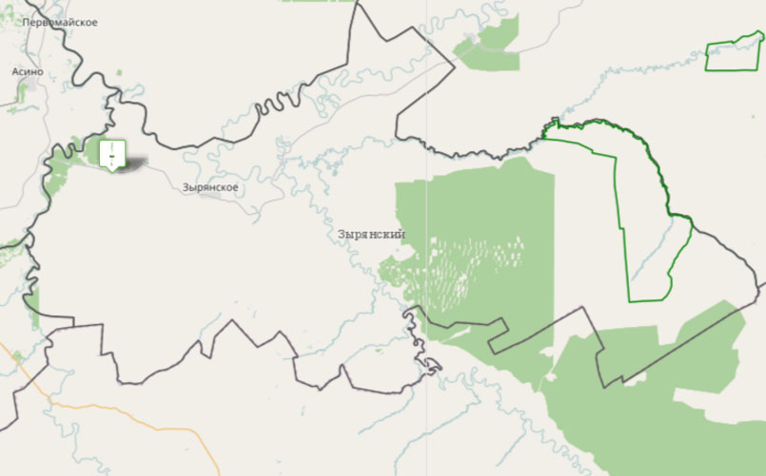

**Хаммарбия болотная Hammarbya paludosa (L.) O. Kuntze**

http://green.tsu.ru/redbook/wp-content/themes/atahualpa/images/icons/folder.gif Категория: [**2.2 Растения: Покрытосеменные (Однодольные)**](http://green.tsu.ru/redbook/?cat=10)

Хаммарбия болотная – Hammarbya paludosa (L.) O. Kuntze

**[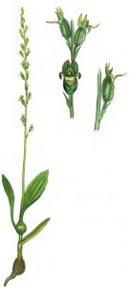](http://green.tsu.ru/redbook/wp-content/uploads/2014/11/%D0%A5%D0%B0%D0%BC%D0%BC%D0%B0%D1%80%D0%B1%D0%B8%D1%8F-%D0%B1%D0%BE%D0%BB%D0%BE%D1%82%D0%BD%D0%B0%D1%8F.jpg)**

**Семейство**Орхидные – Orchidaceae

**Статус.**Категория 3. Редкий вид.

**Ареал.**Евразийский  болотный вид с дизъюнкциями в ареале: Европа, Западная,  Восточная Сибирь, Дальний Восток, Япония.

**Распространение в Томской области.**Спорадически встречается в Кожевниковском (н.п. Уртам), Томском, Шегарском, Бакчарском, Молчановском и  некоторых других районах.

**Экология   и   местообитания.**Гемикриптофит. Гелиофит. Обитает  на торфяных, осоково-гипновых болотах. Приурочен к бедным  и кислым почвам.

**Морфология.**Многолетник  с  нитевидным корневищем. Стебель 6–20 см  высотой, переходящий при  основании в яйцевидный клубень, одетый листовыми влагалищами. Листья в числе двух – четырех, эллиптические, сосредоточены в нижней части стебля. В  пазухе верхнего листа  находится вздутие, где  закладывается клубень будущего года. Соцветие – многоцветковая кисть 2–7 см длиной, из мелких зеленовато-желтых цветков. Наружные листочки околоцветника 2–3 мм  длиной, значительно длиннее внутренних. Губа обращена вверх, 1,5–2 см  длиной, цельная, яйцевидная.

**Биология.**Цветет в июне – июле. Размножение семенное и вегетативное. Семена  с глубоким покоем. Подземное прорастание семян затруднено из-за сниженной активности  микоризных грибов  на сфагновых болотах. Специализированная форма  вегетативного размножения – образование эмбриоидов (выводковых почек) на  листьях – осуществляется крайне редко  при наступлении неблагоприятных условий.

**Лимитирующие  факторы.**Слабоизученный неустойчивый вид, крайне чувствительный к изменению водного режима. Погибает при мелиоративных работах.

**Меры охраны.**Внесен  в  первое издание Красной книги Томской области. Необходимы охрана местообитаний на ООПТ, популяционный мониторинг. Данные о выращивании вида в культуре отсутствуют.

**Источники   информации.**Крылов, 1929; Николаева и др., 1983; Иванова, 1987; Орхидеи… 1991; Татаренко, 1994; Красная книга Томской области, 2002; Красная книга Тюменской области… 2004.

**Составители.**Т.Н. Беляева, А.Н. Бутенкова.

**Ареал обитания**

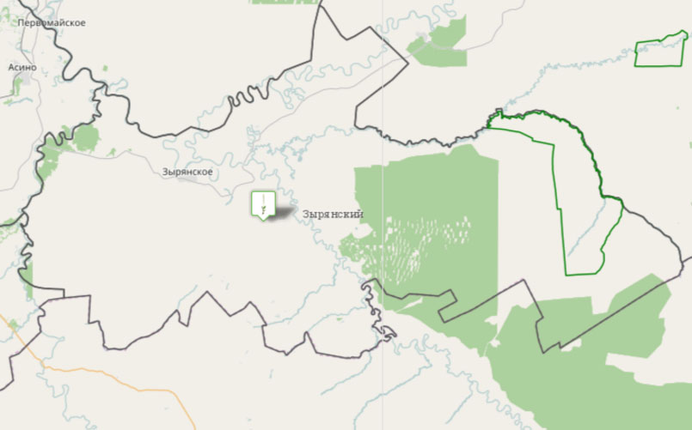

**Цинна широколистная – Cinna latifolia (Trev.) Griseb.**

http://green.tsu.ru/redbook/wp-content/themes/atahualpa/images/icons/folder.gif Категория: [**2.2 Растения: Покрытосеменные (Однодольные)**](http://green.tsu.ru/redbook/?cat=10)

Цинна широколистная Cinna latifolia (Trev.) Griseb.

**[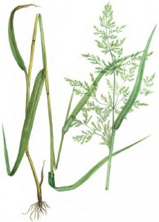](http://green.tsu.ru/redbook/wp-content/uploads/2014/11/%D0%A6%D0%B8%D0%BD%D0%BD%D0%B0-%D1%88%D0%B8%D1%80%D0%BE%D0%BA%D0%BE%D0%BB%D0%B8%D1%81%D1%82%D0%BD%D0%B0%D1%8F.jpg)**

**Семейство**Мятликовые – Poaceae (Gramineae)

**Статус.**Категория 3. Редкий вид.

**Ареал.**Распространен в Европе, на Кавказе, в Восточной Азии и Северной Америке.

**Распространение в Томской области.**Встречается спорадически. Преимущественно в южных районах области.

**Экология и местообитания.**Обитает в темнохвойных  и смешанных лесах, по берегам рек и ручьев.

**Морфология.**Многолетнее  рыхлодерновинное растение. Стебли 120–150  см высотой,  с шестью  –  девятью  узлами. Язычок верхнего листа 3–6 мм длиной. Листовые пластинки широкие  и длинные, 6–10 мм шириной и до 25 см длиной.  Метелка  раскидистая,  поникающая, длиной  10–45  см, с длинными тонкими  шероховатыми веточками,  расположенными по  три  –  шесть  в узлах.  Колоски  зеленые, сжатые латерально, одноцветковые, нередко с рудиментарным  цветком, 2,5–4,5 мм длиной.  Нижняя колосковая  чешуя немного короче или равна верхней. Нижняя цветковая чешуя на верхушке двузубчатая, 1,8–3,8 мм длиной, 3–5-нервная, с короткой  остью (0,1–2,5  мм) или без ости. Тычинка одна, пыльники 0,6–0,8 мм длиной.  Зерновка около 2 мм длиной.

**Биология.**Не изучена.

**Лимитирующие факторы.**Хозяйственное освоение территории. Вырубка лесов.

**Меры охраны.**Внесен в первое издание Красной книги Томской области.

**Источники информации.**Крылов, 1928; Сергиевская, 1961; Вылцан, 1994; Красная книга Томской области, 2002.

**Составитель.**М.В. Олонова.

**Ареал обитания**

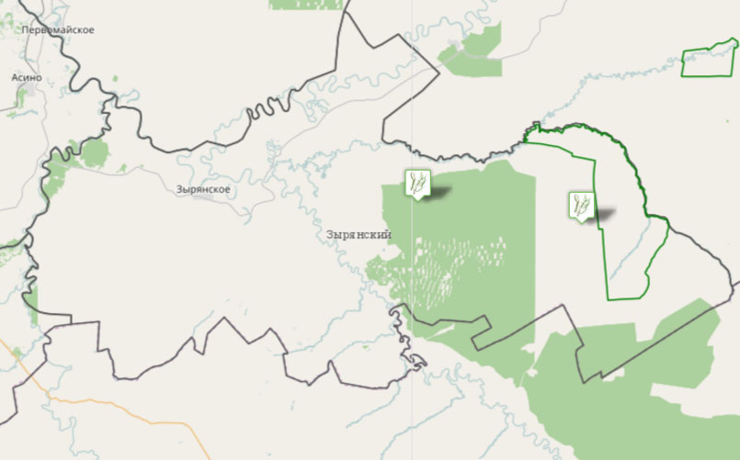

**Гроздовник виргинский – Botrychium virginianum (L.) Sw.**

http://green.tsu.ru/redbook/wp-content/themes/atahualpa/images/icons/folder.gif Категория: [**2.4 Растения: Папоротникообразные**](http://green.tsu.ru/redbook/?cat=11)

Гроздовник виргинский Botrychium virginianum (L.) Sw.

**[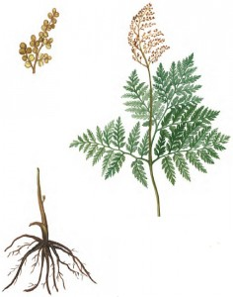](http://green.tsu.ru/redbook/wp-content/uploads/2014/11/%D0%93%D1%80%D0%BE%D0%B7%D0%B4%D0%BE%D0%B2%D0%BD%D0%B8%D0%BA-%D0%B2%D0%B8%D1%80%D0%B3%D0%B8%D0%BD%D1%81%D0%BA%D0%B8%D0%B9.jpg)**

**Семейство**Гроздовниковые – Botrychiaceae

**Статус.**Категория 3. Редкий вид.

**Ареал.**Распространен в основном в пределах Северного полушария и отдельными фрагментами  в Южном полушарии: Западная и Восточная Европа, Сибирь, Дальний Восток,  Япония,  Гималаи, Северная и Южная Америка (Восточные  Анды), Тасмания, Новая Зеландия. В пределах ареала встречается спорадически.

**Распространение в Томской области.**Известен из  нескольких местонахождений,  в основном в южной  части области: Томском, Кожевниковском, Асиновском и Тегульдетском районах.

**Экология и местообитания.**В Томской области встречается в разреженных, смешанных  и мелколиственных лесах, на лесных лугах, среди кустарников.

**Морфология.**Многолетнее растение до 30–40 (70) см высотой, с очень коротким вертикальным корневищем и шнуровидными мясистыми корнями. Листья (вайи) одиночные, разделены на две части: неспороносную и спороносную. Неспороносная пластинка располагается    посередине   общего   черешка,  широкотреугольная, до 25 см длиной и 20–25 см шириной, трижды-, четырежды- перистая, сидячая. Нижние перья наиболее крупные, треугольно-яйцевидные,  на черешочках, следующие  перья продолговатые, самые верхние – ланцетовидные,  сидячие. Перышки ланцетовидные, перышки последнего  порядка  продолговатые, зубчатые.  Спороносная  часть  дважды-, трижды- перисторазветвленная, на черешке 10–20 см длиной, спорангии шаровидные, сидят  на концах веточек.

**Биология.**Спорофиты многолетние,  медленно развивающиеся. Гаметофит подземный, многолетний, развивается  только  с микоризой. Размножение не изучалось, возможно, существует  вегетативное  размножение посредством корневых отпрысков.

**Лимитирующие факторы.**Особенности биологии: затрудненное  споровое и недостаточное вегетативное возобновление.

**Меры охраны.**Внесен в первое издание Красной книги Томской области.

**Источники  информации.**Крылов,   1927; Филин, 1978;  Красноборов, 1988;  Гуреева, 2001; Красная книга Томской области, 2002.

**Составитель.**И.И. Гуреева.

**Ареал обитания**

